
TEMA
TALLER RESTFUL EN .NET SIN BASE DE DATOS

GRUPO 07
Gabriel matías lopez guano
mateo david medranda valladares
marcelo alejandro pareja moreira

TUTOR
Ing. Eduardo Mauricio Campaña Ortega
MIS.MDU.CCNA.CCIA.
PhD. (c) Ingeniería de Software
PhD. (c) Seguridad Información

FECHA
22-Oct-26

TALLER RESTFUL EN .NET SIN BASE DE DATOS
TALLER RESTFUL EN .NET SIN BASE DE DATOS 1
ÍNDICE DE IMÁGENES 3
ÍNDICE DE TABLAS 12
PARTE PRÁCTICA 13
INTRODUCCIÓN 13
OBJETIVOS 13
OBJETIVO GENERAL 13
OBJETIVOS ESPECÍFICOS 13
HERRAMIENTAS DE DESARROLLO 14
KIT DE DESARROLLO DE .NET 14
VISUAL STUDIO PARA DESARROLLO EN .NET 14
ESTRUCTURA DE PROYECTO 16
APLICACIONES SERVIDOR 17
CREACIÓN DEL SERVIDOR ASP.NET Core 9.0 17
CODIFICACIÓN DEL PROYECTO SERVIDOR 18
CREACIÓN DE PAQUETES 18
CREACIÓN DE WEBSERVICES 18
CREACIÓN DE SERVICIOS 20
COMPONENTES DE SEGURIDAD 27
CREACION DE UTILIDADES Y MODELOS 29
PRUEBAS DE LOS SERVICIOS 33
CODIFICACIÓN DE LOS CLIENTES 34
CLIENTE CONSOLA 34
CREACIÓN DEL PROYECTO 34
ESTRUCTURA DEL PROYECTO 35
CODIFICACIÓN DEL PROYECTO CLIENTE CONSOLA 35
CREACIÓN DE MODELOS Y VISTAS 35
EJECUCIÓN DEL CLIENTE DE CONSOLA 56
CLIENTE ESCRITORIO 58
CREACIÓN DEL PROYECTO 58
ESTRUCTURA DEL PROYECTO 58
CODIFICACIÓN DEL PROYECTO CLIENTE ESCRITORIO 58
CREACIÓN DE MODELOS Y VISTAS 58
EJECUCIÓN DEL CLIENTE DE CONSOLA 78
CLIENTE WEB 80
CREACIÓN DEL PROYECTO 80
ESTRUCTURA DEL PROYECTO 81
CODIFICACIÓN DEL PROYECTO CLIENTE WEB 81
CLIENTE MÓVIL 94
CREACIÓN DEL PROYECTO 94
ESTRUCTURA DEL PROYECTO 95
CODIFICACIÓN DEL PROYECTO CLIENTE MÓVIL 95
CONEXIÓN AL SERVIDOR RESTFUL 95
EJECUCIÓN DEL CLIENTE DE MÓVIL 105
CONCLUSIONES 106
RECOMENDACIONES 106

ÍNDICE DE IMÁGENES
Figura 1. Instalador VIsual Studio 8
Figura 2. Selección de servicios para .NET en Visual Studio en Carga de Trabajo 9
Figura 3. Selección de servicios para .NET en Visual Studio en Componentes individuales 9
Figura 4. Creación de la carpeta raíz 9
Figura 5. Estructura inicial del proyecto 9
Figura 6. Ventana de selección del servidor 10
Figura 7. Ventana para configurar la ubicación de ASP.NET Core 9.0 11
Figura 8. Estructura de paquetes - Servidor RESTFUL 11
Figura 9. Estructura de paquetes - servicios 13
Figura 10. Estructura de Paquetes - Modelos 23
Figura 11. Servicio desplegado 26
Figura 12. Prueba 1: Login 26
Figura 13. Prueba 2: Convertir Longitud 26
Figura 14. Prueba 3: Convertir Masa 27
Figura 15. Prueba 4: Convertir Temperatura 27
Figura 16. Creación del proyecto - Cliente consola 28
Figura 17. Estructura del proyecto - Cliente consola 28
Figura 18. Creación de modelos- Cliente consola 28
Figura 19. Creación de vistas- Cliente consol 29
Figura 20. Creación de servicios- Cliente consola 43
Figura 21. Creación de configuracion- Cliente consola 43
Figura 22. Creación de componentes de seguridad- Cliente consola 43
Figura 23. Creación de clase principal - Cliente consola 46
Figura 24. Login - Cliente consola 50
Figura 25. Menú Principal - Cliente consola 50
Figura26. Pantalla de Conversión - Cliente consola 50
Figura 27. Conversión de Temperatura - Cliente consola 50
Figura 28. Estructura del proyecto - Cliente escritorio 51
Figura 29. Creación de modelos- Cliente escritorio 51
Figura 30. Creación de vistas- Cliente escritorio 52
Figura 36. Creación de servicios- ClienteEscritorio 59
Figura 31. Creación de configuracion- ClienteEscritorio 59
Figura 32. Creación de controladores- ClienteEscritorio 63
Figura 33. Creación de clase principal - ClienteEscritorio 69
Figura 34. Login - Cliente escritorio 71
Figura 35. Pantalla de conversión- Cliente escritorio 71
Figura 36. Conversión realizada - Cliente escritorio 72
Figura 37. Creación del proyecto - Cliente web 73
Figura 38. Configuración del proyecto - Cliente web 73
Figura 39. Estructura del proyecto - Cliente web 74
Figura 40. Creación de servicios- Cliente web 74
Figura 41. Creación de modelos- Cliente web 79
Figura 42. Creación de vistas - Cliente web 83
Figura 43. Login - Cliente web 86
Figura 44. Pantalla de Conversiones - Cliente web 86
Figura 45. Conversión Exitosa- Cliente web 87
Figura 46. Eleccion del tipo de proyecto - Cliente móvil 87
Figura 47. Configuración del proyecto - Cliente móvil 88
Figura 48. Estructura del proyecto - Cliente móvil 88
Figura 49. Creación de servicios- Cliente móvil 88
Figura 50. Creación de modelos- Cliente móvil 92
Figura 65. Creación de vistas - Cliente móvil 93
Figura 66. Controladores - Cliente móvil 96
Figura 67. Login - Cliente móvil 98

ÍNDICE DE TABLAS
Tabla 1. Clase Program - Servidor 13
Tabla 1. Clase ServicioAutenticacion - Servidor 16
Tabla 2. Clase ServicioConversionLongitud - Servidor 17
Tabla 3. Clase ServicioConversionMasa - Servidor 18
Tabla 4. Clase ServicioConversionTemperatura - Servidor 19
Tabla 5. Clase FiltroAutorizacionToken - Servidor 22
Tabla 6. Clase GeneradorToken - Servidor 23
Tabla 7. Clase RespuestaConversion - Servidor 25
Tabla 8. Clase RespuestaError - Servidor 25
Tabla 9. Clase RespuestaLogin - Servidor 25
Tabla 10. Clase ResultadoServicio - Servidor 26
Tabla 11. Clase SolicitudConversion - Servidor 26
Tabla 12. Clase SolicitudLogin - Servidor 26
Tabla 13. Clase UnidadLongitud - Servidor 27
Tabla 14. Clase UnidadMasa - Servidor 27
Tabla 15. Clase UnidadTemperatura - Servidor 27
Tabla 15. Clase CatalogoUnidades - Cliente Consola 32
Tabla 16. Clase EntradaContrasena - Cliente Consola 33
Tabla 17. Clase EntradaNumerica - Cliente Consola 34
Tabla 18. Clase MenuSeleccionMultiple - Cliente Consola 35
Tabla 19. Clase Presentacion - Cliente Consola 38
Tabla 20. Clase ZonaTexto - Cliente Consola 42
Tabla 21. Clase CargadorEnv - Cliente Escritorio 45
Tabla 22. Clase ConfiguracionCliente - Cliente Escritorio 46
Tabla 23. Clase ClienteRestfulConversion - Cliente Consola 49
Tabla 24. Clase CatalogoUnidades - Cliente Escritorio 55
Tabla 25. Clase CategoriaUnidad - Cliente Escritorio 55
Tabla 26. Clase RespuestaConversion - Cliente Escritorio 55
Tabla 27. Clase RespuestaInicioSesion - Cliente Escritorio 56
Tabla 28. Clase SesionActual - Cliente Escritorio 56
Tabla 29. Clase VistaConversion.xaml - Cliente Escritorio 56
Tabla 30. Clase VistaInicioSesion.xaml - Cliente Escritorio 59
Tabla 31. Clase ClienteSoapConversion - Cliente Escritorio 61
Tabla 32. Clase ControladorAplicacion - Cliente Escritorio 65
Tabla 33. Clase ControladorConversion - Cliente Escritorio 66
Tabla 34. Clase ControladorInicioSesion - Cliente Escritorio 69
Tabla 35. MainWindow - Cliente Escritorio 71
Tabla 36. Clase AutenticacionServicio - cliente web 76
Tabla 37. Clase ConversionServicio - cliente web 78
Tabla 38. Clase OpcionesApiRest - cliente web 79
Tabla 39. Clase SesionUsuario - cliente web 80
Tabla 40. Clase CredencialesLogin - cliente web 81
Tabla 41. Clase RespuestaError - cliente web 81
Tabla 42. Clase RespuestaLogin - cliente web 81
Tabla 43. Clase ResultadoLogin - cliente web 82
Tabla 44. Clase SolicitudLogin - cliente web 82
Tabla 45. Clase CatalogoUnidades - cliente web 82
Tabla 46. Clase RespuestaConversion - cliente web 82
Tabla 47. Clase ResultadoConversionModelo - cliente web 83
Tabla 48. Clase SolicitudConversion - cliente web 83
Tabla 49. Clase SolicitudConversionModelo - cliente web 83
Tabla 50. Clase CargadorEnv - cliente web 83
Tabla 51. Archivo App.razor - cliente web 85
Tabla 52. Archivo Routes.razor - cliente web 85
Tabla 53. Archivo _Imports.razor - cliente web 85
Tabla 54. Archivo MainLayout.razor - cliente web 86
Tabla 55. Archivo Error.razor - cliente web 86
Tabla 56. Archivo Home.razor - cliente web 86
Tabla 57. Archivo Login.razor - cliente web 87
Tabla 58. Archivo NotFound.razor - cliente web 87
Tabla 59. Clase AppSession - cliente móvil 90
Tabla 60. Clase ConfiguracionServicio - cliente móvil 91
Tabla 61. Clase IRestConversionService - cliente móvil 92
Tabla 62. Clase RestConversionService - cliente móvil 92
Tabla 63. Clase Contracts - cliente móvil 94
Tabla 64. Archivo ConverterPage.xaml - cliente móvil 95
Tabla 65. Archivo LoginPage.xaml - cliente móvil 96
Tabla 66. Clase AccountController - cliente móvil 98
Tabla 67. Clase ConversionController - cliente móvil 98

PARTE PRÁCTICA

INTRODUCCIÓN
Un Web Service RESTFUL es una interfaz de comunicación basada en protocolos estandarizados que permite el intercambio de información estructurada entre sistemas computacionales. A diferencia de otros enfoques, RESTFUL se fundamenta estrictamente en el uso de JSON como lenguaje para el envío de mensajes. Esta arquitectura es esencial en entornos empresariales donde la seguridad, la transaccionalidad y el cumplimiento estricto de protocolos son prioritarios.
En el desarrollo de servicios RESTFUL con .NET, la lógica suele organizarse mediante la exposición de Endpoints (puntos de acceso). A diferencia del patrón MVC tradicional de aplicaciones web, RESTFUL se centra en la Orientación a Servicios (SOA), donde el servidor actúa como un proveedor de funciones específicas que el cliente consume tras conocer la definición del servicio. El intercambio de datos en la red se realiza a través del protocolo HTTP o HTTPS.
Para el despliegue de estos servicios, se utiliza , un servidor de aplicaciones de alto rendimiento. Esto permite gestionar servicios web complejos con herramientas avanzadas de administración, monitoreo y escalabilidad, asegurando una integración fluida en ecosistemas empresariales heterogéneos.

OBJETIVOS

OBJETIVO GENERAL
Desarrollar un manual de desarrollo que explique paso a paso la creación de un sistema de conversión de unidades (longitud, masa y temperatura), conformado por un conjunto de clientes, de consola, de escritorio, de aplicación web y de aplicación móvil, que se comunican mediante RESTFUL a un servidor alojado en ASP.NET Core 9.0.

OBJETIVOS ESPECÍFICOS
- Describir detalladamente el diseño e implementación del servicio RESTFUL utilizando la JSON integrada en un servidor ASP.NET Core 9.0
- Proporcionar guías para el desarrollo de aplicaciones cliente en múltiples plataformas (escritorio, consola, web y móvil), detallando el proceso de consumo del servicio y comunicación con el servidor.
- Explicar los fundamentos de la arquitectura SOA y las ventajas de utilizar un servidor ASP.NET Core 9.0, destacando su capacidad para gestionar la interoperabilidad, la seguridad y el intercambio de datos estructurados entre sistemas heterogéneos.

HERRAMIENTAS DE DESARROLLO
Para dar inicio al desarrollo de la práctica, primero se deben instalar y configurar las herramientas esenciales. Este proyecto fue desarrollado en el sistema operativo Windows 11, y se usaron las siguientes herramientas de software.

KIT DE DESARROLLO DE .NET
Para el desarrollo en .NET es necesario instalar SDK que permita compilar código en .Net, para ello en:
https://dotnet.microsoft.com/es-es/download
Se puede obtener la versión mas reciente de .NET para contar con versiones estables y herramientas utilies para el desarrollo en .NET
En Windows, se obtiene un .exe el cual automáticamente instalara el compilador y librerías para que el computador puede generar y entender el codigo para .NET, sea archivos C#, F# y .NET.

VISUAL STUDIO PARA DESARROLLO EN .NET
Antes de instalar cualquier otra herramienta, al desarrollar proyectos en .NET, es necesario contar con Visual Studio que permitira compilar servicios .NET tanto en consola como del servidor.
La versión más reciente al momento, es la versión Microsoft Visual Studio es Visual Studio 2026 que se puede descargar desde el enlace: https://visualstudio.microsoft.com/es/downloads/.
Se recomienda usar la versión más reciente para tener acceso a las últimas versiones de herramientas.
Para Windows, la instalación se realiza mediante un instalador (.wsl), y tras terminar la instalación, se abrira un instalador en el que se podrán instalar características necesarias para compilar .Net, entre ellas se accede por modificar y finalmente se selecciona en cargas de trabajo:
- Desarrollo de ASP.NET y Web
- Desarrollo de escritorio .NET
Y en caso de que no funcione o no se haya instalado anteriormente, seleccionar en componentes inividuales el SDK para .NET
- Compilador de .net
- SDK .NET Framework V.v
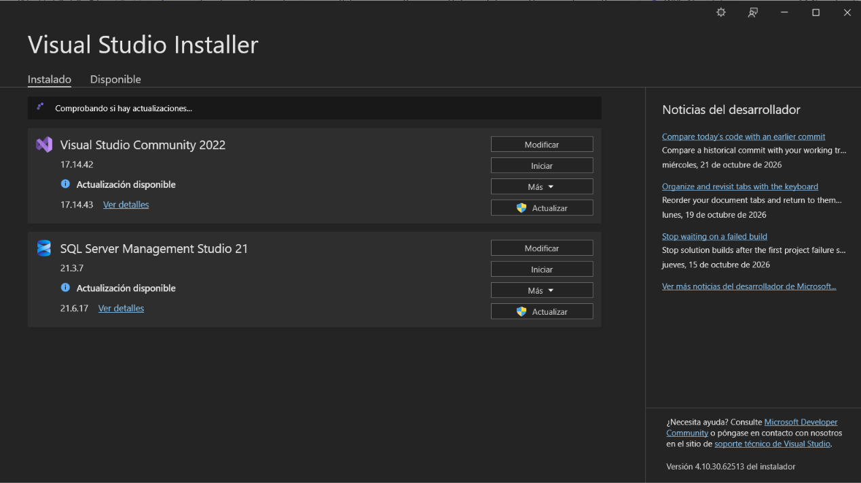

Figura 1. Instalador VIsual Studio
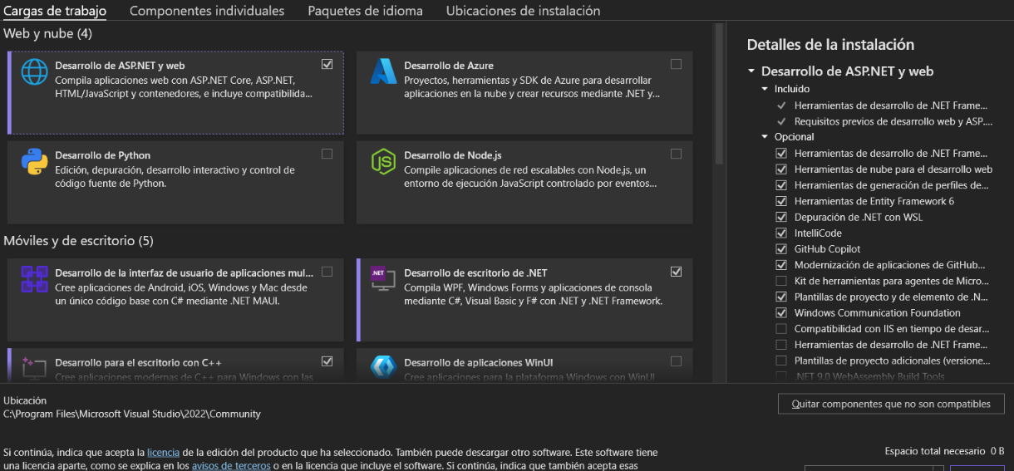

Figura 2. Selección de servicios para .NET en Visual Studio en Carga de Trabajo
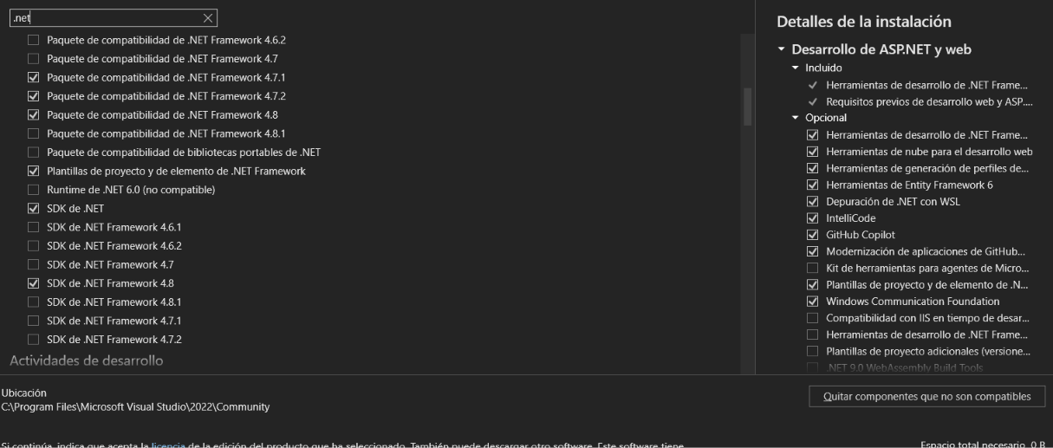

Figura 3. Selección de servicios para .NET en Visual Studio en Componentes individuales

ESTRUCTURA DE PROYECTO
Para la elaboración del proyecto, en primer lugar, es necesario crear una carpeta en la cual se alojarán los archivos necesarios para su funcionamiento.
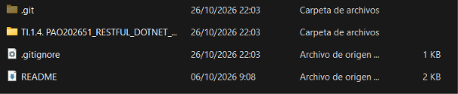

Figura 4. Creación de la carpeta raíz
Dentro de la carpeta principal del proyecto, se debe ubicar la siguiente subestructura.
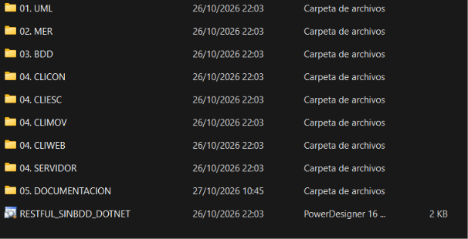

Figura 5. Estructura inicial del proyecto
Todo esto con la finalidad de llevar buenas prácticas y mantener organizado el proyecto.

APLICACIONES SERVIDOR

CREACIÓN DEL SERVIDOR ASP.NET Core 9.0
Antes de escribir el código del servidor, se necesita de un espacio que pueda alojar ese servidor. En el caso de este proyecto se usa ASP.NET Core 9.0.
Para crear o conectarse a un servidor ASP.NET Core 9.0 existente, se abre Visual Studio, se da click en la pestaña “Tools” o “Herramientas”, y se escoge la opción “Servers” o “Servidores”. A continuación se abre una pantalla con las posibles opciones de servidores a los cuales conectarse.

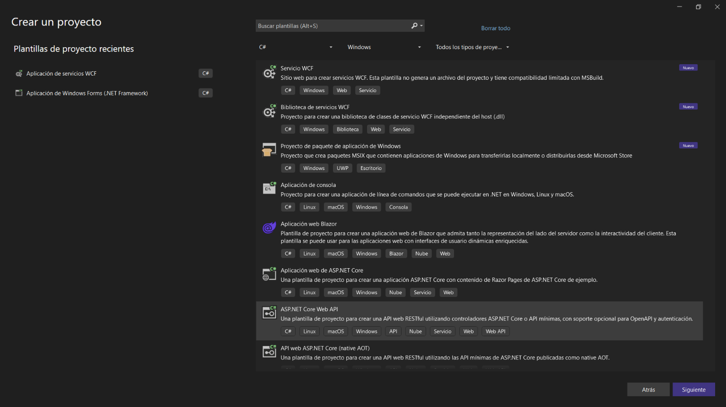Figura 6. Ventana de selección del servidor
Se escoge la opción “ASP.NET Core Web”, y se pasa a la siguiente pantalla para configurar la ubicación del servidor.
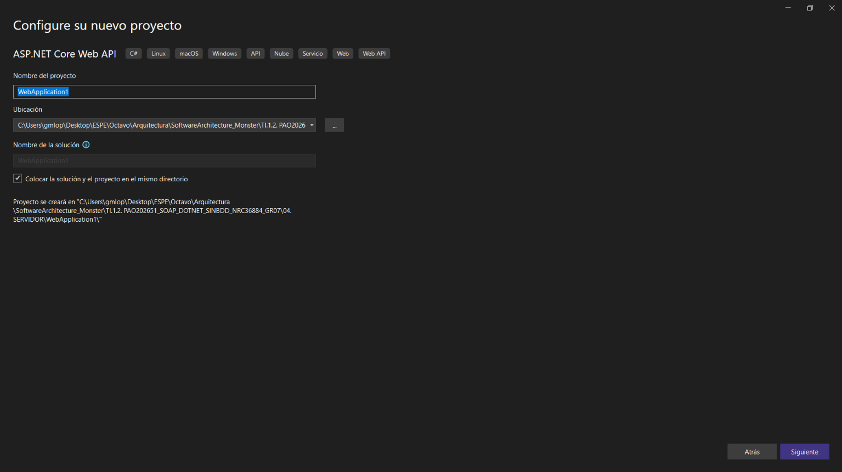

Figura 7. Ventana para configurar la ubicación de ASP.NET Core 9.0

CODIFICACIÓN DEL PROYECTO SERVIDOR

CREACIÓN DE PAQUETES
Al tratarse de una arquitectura orientada a servicios (SOA) sin conexión a base de datos, se crea la estructura del proyecto enfocada en las dos divisiones funcionales principales. Se incluyen los paquetes: ServidorConversionesDotnet, modelos, controladores, servicios y vistas, siguiendo el patrón arquitectónico MVC. Adicionalmente se crean paquetes para seguridad .
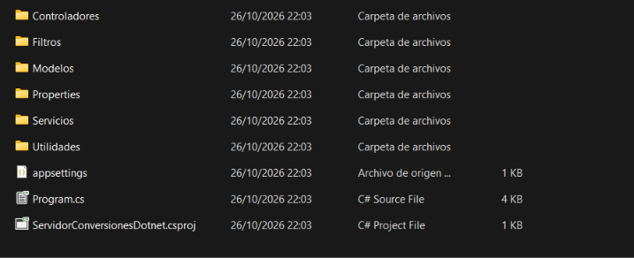

Figura 8. Estructura de paquetes - Servidor RESTFUL

CREACIÓN DE WEBSERVICES
En esta capa se definen los Endpoints que transforman las peticiones JSON en llamadas a los servicios de lógica de negocio anteriormente creados.
Se utilizan anotaciones de .NET como [ApiController] para marcar la clase como un servicio web y [Route("")] para exponer cada función específica (Login y Conversiones). Esta estructura permite que el servidor ASP.NET Core 9.0 generar el servidor web.

Tabla 1. Clase Program - Servidor
using Microsoft.AspNetCore.Mvc;
using Microsoft.OpenApi.Models;
using ServidorConversionesDotnet.Controladores;
using ServidorConversionesDotnet.Filtros;
using ServidorConversionesDotnet.Modelos;
using ServidorConversionesDotnet.Servicios;
using ServidorConversionesDotnet.Utilidades;
var configurador = WebApplication.CreateBuilder(args);
// 1. Cargar las variables del archivo .development.env (tienen prioridad
// sobre los valores de appsettings.json).
var variablesDesarrollo = CargadorEnv.Cargar(configurador.Environment.ContentRootPath);
configurador.Configuration.AddInMemoryCollection(variablesDesarrollo);
// 2. Configurar la dirección del servidor con URL_BASE / PUERTO del .env.
var urlBase = configurador.Configuration["URL_BASE"];
var puerto = configurador.Configuration["PUERTO"];
if (!string.IsNullOrWhiteSpace(urlBase))
{
configurador.WebHost.UseUrls(urlBase);
}
else if (!string.IsNullOrWhiteSpace(puerto))
{
configurador.WebHost.UseUrls($"http://localhost:{puerto}");
}
if (string.IsNullOrWhiteSpace(configurador.Configuration["CLAVE_SECRETA"]))
{
throw new InvalidOperationException(
"Falta la variable CLAVE_SECRETA en el archivo .development.env.");
}
// 3. Servicios de la aplicación.
configurador.Services.AddSingleton<GeneradorToken>();
configurador.Services.AddSingleton<ServicioAutenticacion>();
configurador.Services.AddSingleton<ServicioConversionMasa>();
configurador.Services.AddSingleton<ServicioConversionLongitud>();
configurador.Services.AddSingleton<ServicioConversionTemperatura>();
// 4. Controladores con el filtro de autorización de token global
// (el login se exenta con [AllowAnonymous]).
configurador.Services.AddControllers(options =>
{
options.Filters.Add<FiltroAutorizacionToken>();
});
// Documentación interactiva de las rutas REST y configuración del token JWT.
configurador.Services.AddEndpointsApiExplorer();
configurador.Services.AddSwaggerGen(opciones =>
{
opciones.SwaggerDoc("v1", new OpenApiInfo
{
Title = "API de Conversión de Unidades",
Version = "v1",
Description = "API REST para autenticar usuarios y convertir unidades de longitud, masa y temperatura."
});
opciones.AddSecurityDefinition("Bearer", new OpenApiSecurityScheme
{
Name = "Authorization",
Type = SecuritySchemeType.Http,
Scheme = "bearer",
BearerFormat = "JWT",
In = ParameterLocation.Header,
Description = "Pegue el token JWT obtenido en /api/autenticacion/login."
});
opciones.AddSecurityRequirement(new OpenApiSecurityRequirement
{
{
new OpenApiSecurityScheme
{
Reference = new OpenApiReference
{
Type = ReferenceType.SecurityScheme,
Id = "Bearer"
}
},
Array.Empty<string>()
}
});
});
// 5. Todas las respuestas de validación usan el formato RespuestaError.
configurador.Services.Configure<ApiBehaviorOptions>(opciones =>
{
opciones.InvalidModelStateResponseFactory = contexto =>
{
var error = new RespuestaError
{
Codigo = StatusCodes.Status400BadRequest,
Mensaje = "Debe ingresar el valor, la unidad de origen y la unidad de destino.",
Detalle = "El cuerpo de la solicitud no contiene valores válidos o está incompleto."
};
return new BadRequestObjectResult(error);
};
});
var aplicacion = configurador.Build();
aplicacion.UseSwagger();
aplicacion.UseSwaggerUI(opciones =>
{
opciones.SwaggerEndpoint("/swagger/v1/swagger.json", "API de Conversión de Unidades v1");
opciones.DocumentTitle = "Documentación API de Conversión";
});
aplicacion.MapControllers();
aplicacion.Run();

CREACIÓN DE SERVICIOS
En esta sección se implementa la "capa de servicio", que es el cerebro de la aplicación. Aquí se separa maneja la lógica detrás de las operaciones. En este caso, se trabaja únicamente con un servicio de conversiones

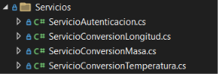

Figura 9. Estructura de paquetes - servicios

Tabla 1. Clase ServicioAutenticacion - Servidor
using ServidorConversionesDotnet.Modelos;
using ServidorConversionesDotnet.Utilidades;
namespace ServidorConversionesDotnet.Servicios;
/// <summary>
/// Valida las credenciales del login y solicita la generación del token JWT.
/// </summary>
public sealed class ServicioAutenticacion
{
private readonly IConfiguration _configuracion;
private readonly GeneradorToken _generadorToken;
public ServicioAutenticacion(IConfiguration configuracion, GeneradorToken generadorToken)
{
_configuracion = configuracion;
_generadorToken = generadorToken;
}
/// <summary>
/// Valida la solicitud de login y, si las credenciales son correctas,
/// devuelve el token JWT con su fecha de expiración.
/// </summary>
public ResultadoServicio<RespuestaLogin> IniciarSesion(SolicitudLogin solicitud)
{
if (string.IsNullOrWhiteSpace(solicitud.Usuario) ||
string.IsNullOrWhiteSpace(solicitud.Contrasena))
{
return ResultadoServicio<RespuestaLogin>.ConError(new RespuestaError
{
Codigo = 400,
Mensaje = "El usuario y la contraseña son obligatorios.",
Detalle = "Los campos 'usuario' y 'contrasena' no pueden estar vacíos."
});
}
var usuarioDemo = _configuracion["USUARIO_DEMO"];
var contrasenaDemo = _configuracion["CONTRASENA_DEMO"];
var credencialesCorrectas =
!string.IsNullOrWhiteSpace(usuarioDemo) &&
!string.IsNullOrWhiteSpace(contrasenaDemo) &&
string.Equals(solicitud.Usuario.Trim(), usuarioDemo, StringComparison.Ordinal) &&
string.Equals(solicitud.Contrasena, contrasenaDemo, StringComparison.Ordinal);
if (!credencialesCorrectas)
{
return ResultadoServicio<RespuestaLogin>.ConError(new RespuestaError
{
Codigo = 401,
Mensaje = "Usuario o contraseña incorrectos.",
Detalle = "Las credenciales enviadas no coinciden con las registradas."
});
}
try
{
return ResultadoServicio<RespuestaLogin>.ConExito(
_generadorToken.Crear(solicitud.Usuario.Trim()));
}
catch (Exception excepcion)
{
return ResultadoServicio<RespuestaLogin>.ConError(new RespuestaError
{
Codigo = 500,
Mensaje = "No fue posible generar el token de acceso. Intente nuevamente más tarde.",
Detalle = excepcion.Message
});
}
}
}

Tabla 2. Clase ServicioConversionLongitud - Servidor
using ServidorConversionesDotnet.Modelos;
using ServidorConversionesDotnet.Modelos.Enumeraciones;
using ServidorConversionesDotnet.Utilidades;
namespace ServidorConversionesDotnet.Servicios;
/// <summary>
/// Aplica las reglas de validación y las fórmulas de conversión de longitud
/// (unidad base: metro).
/// </summary>
public sealed class ServicioConversionLongitud
{
private static readonly Dictionary<UnidadLongitud, double> FactorAMetro = new()
{
[UnidadLongitud.Pie] = 0.3048,
[UnidadLongitud.Centimetro] = 0.01,
[UnidadLongitud.Metro] = 1,
[UnidadLongitud.Milla] = 1609.34,
[UnidadLongitud.Yarda] = 0.9144
};
/// <summary>
/// Convierte el valor recibido de la unidad de origen a la unidad de destino.
/// </summary>
public ResultadoServicio<RespuestaConversion> Convertir(SolicitudConversion solicitud)
{
if (solicitud.Valor is null ||
string.IsNullOrWhiteSpace(solicitud.UnidadOrigen) ||
string.IsNullOrWhiteSpace(solicitud.UnidadDestino))
{
return ResultadoServicio<RespuestaConversion>.ConError(new RespuestaError
{
Codigo = 400,
Mensaje = "Debe ingresar el valor, la unidad de origen y la unidad de destino.",
Detalle = "Los campos 'valor', 'unidadOrigen' y 'unidadDestino' son obligatorios."
});
}
if (!ConversorEnum.IntentarConvertir(solicitud.UnidadOrigen, out UnidadLongitud origen) ||
!ConversorEnum.IntentarConvertir(solicitud.UnidadDestino, out UnidadLongitud destino))
{
return ResultadoServicio<RespuestaConversion>.ConError(new RespuestaError
{
Codigo = 400,
Mensaje = "La unidad especificada no es válida.",
Detalle = $"Las unidades '{solicitud.UnidadOrigen}' y '{solicitud.UnidadDestino}' " +
"no corresponden a unidades de longitud admitidas."
});
}
if (origen == destino)
{
return ResultadoServicio<RespuestaConversion>.ConError(new RespuestaError
{
Codigo = 400,
Mensaje = "La unidad de origen y destino no pueden ser iguales.",
Detalle = $"Ambas unidades son '{solicitud.UnidadOrigen}'."
});
}
if (solicitud.Valor < 0)
{
return ResultadoServicio<RespuestaConversion>.ConError(new RespuestaError
{
Codigo = 400,
Mensaje = "El valor ingresado no puede ser negativo.",
Detalle = "El campo 'valor' debe ser mayor o igual a 0."
});
}
try
{
var valorConvertido = solicitud.Valor.Value *
FactorAMetro[origen] /
FactorAMetro[destino];
return ResultadoServicio<RespuestaConversion>.ConExito(new RespuestaConversion
{
ValorConvertido = valorConvertido,
UnidadOrigen = solicitud.UnidadOrigen,
UnidadDestino = solicitud.UnidadDestino
});
}
catch (Exception excepcion)
{
return ResultadoServicio<RespuestaConversion>.ConError(new RespuestaError
{
Codigo = 500,
Mensaje = "No fue posible resolver la conversión solicitada. Intente nuevamente más tarde.",
Detalle = excepcion.Message
});
}
}
}

Tabla 3. Clase ServicioConversionMasa - Servidor
using ServidorConversionesDotnet.Modelos;
using ServidorConversionesDotnet.Modelos.Enumeraciones;
using ServidorConversionesDotnet.Utilidades;
namespace ServidorConversionesDotnet.Servicios;
/// <summary>
/// Aplica las reglas de validación y las fórmulas de conversión de masa
/// (unidad base: kilogramo).
/// </summary>
public sealed class ServicioConversionMasa
{
private static readonly Dictionary<UnidadMasa, double> FactorAKilogramo = new()
{
[UnidadMasa.Miligramo] = 1e-6,
[UnidadMasa.Gramo] = 0.001,
[UnidadMasa.Kilogramo] = 1,
[UnidadMasa.Tonelada] = 1000,
[UnidadMasa.Onza] = 0.0283495
};
/// <summary>
/// Convierte el valor recibido de la unidad de origen a la unidad de destino.
/// </summary>
public ResultadoServicio<RespuestaConversion> Convertir(SolicitudConversion solicitud)
{
if (solicitud.Valor is null ||
string.IsNullOrWhiteSpace(solicitud.UnidadOrigen) ||
string.IsNullOrWhiteSpace(solicitud.UnidadDestino))
{
return ResultadoServicio<RespuestaConversion>.ConError(new RespuestaError
{
Codigo = 400,
Mensaje = "Debe ingresar el valor, la unidad de origen y la unidad de destino.",
Detalle = "Los campos 'valor', 'unidadOrigen' y 'unidadDestino' son obligatorios."
});
}
if (!ConversorEnum.IntentarConvertir(solicitud.UnidadOrigen, out UnidadMasa origen) ||
!ConversorEnum.IntentarConvertir(solicitud.UnidadDestino, out UnidadMasa destino))
{
return ResultadoServicio<RespuestaConversion>.ConError(new RespuestaError
{
Codigo = 400,
Mensaje = "La unidad especificada no es válida.",
Detalle = $"Las unidades '{solicitud.UnidadOrigen}' y '{solicitud.UnidadDestino}' " +
"no corresponden a unidades de masa admitidas."
});
}
if (origen == destino)
{
return ResultadoServicio<RespuestaConversion>.ConError(new RespuestaError
{
Codigo = 400,
Mensaje = "La unidad de origen y destino no pueden ser iguales.",
Detalle = $"Ambas unidades son '{solicitud.UnidadOrigen}'."
});
}
if (solicitud.Valor < 0)
{
return ResultadoServicio<RespuestaConversion>.ConError(new RespuestaError
{
Codigo = 400,
Mensaje = "El valor ingresado no puede ser negativo.",
Detalle = "El campo 'valor' debe ser mayor o igual a 0."
});
}
try
{
var valorConvertido = solicitud.Valor.Value *
FactorAKilogramo[origen] /
FactorAKilogramo[destino];
return ResultadoServicio<RespuestaConversion>.ConExito(new RespuestaConversion
{
ValorConvertido = valorConvertido,
UnidadOrigen = solicitud.UnidadOrigen,
UnidadDestino = solicitud.UnidadDestino
});
}
catch (Exception excepcion)
{
return ResultadoServicio<RespuestaConversion>.ConError(new RespuestaError
{
Codigo = 500,
Mensaje = "No fue posible resolver la conversión solicitada. Intente nuevamente más tarde.",
Detalle = excepcion.Message
});
}
}
}

Tabla 4. Clase ServicioConversionTemperatura - Servidor
using ServidorConversionesDotnet.Modelos;
using ServidorConversionesDotnet.Modelos.Enumeraciones;
using ServidorConversionesDotnet.Utilidades;
namespace ServidorConversionesDotnet.Servicios;
/// <summary>
/// Aplica las reglas de validación y las fórmulas de conversión de temperatura
/// (unidad base: Kelvin). El valor recibido se convierte a Kelvin para
/// verificar el rango permitido de 0 °K a 373.15 °K.
/// </summary>
public sealed class ServicioConversionTemperatura
{
private const double KelvinMinimo = 0;
private const double KelvinMaximo = 373.15;
/// <summary>
/// Convierte el valor recibido de la unidad de origen a la unidad de destino.
/// </summary>
public ResultadoServicio<RespuestaConversion> Convertir(SolicitudConversion solicitud)
{
if (solicitud.Valor is null ||
string.IsNullOrWhiteSpace(solicitud.UnidadOrigen) ||
string.IsNullOrWhiteSpace(solicitud.UnidadDestino))
{
return ResultadoServicio<RespuestaConversion>.ConError(new RespuestaError
{
Codigo = 400,
Mensaje = "Debe ingresar el valor, la unidad de origen y la unidad de destino.",
Detalle = "Los campos 'valor', 'unidadOrigen' y 'unidadDestino' son obligatorios."
});
}
if (!ConversorEnum.IntentarConvertir(solicitud.UnidadOrigen, out UnidadTemperatura origen) ||
!ConversorEnum.IntentarConvertir(solicitud.UnidadDestino, out UnidadTemperatura destino))
{
return ResultadoServicio<RespuestaConversion>.ConError(new RespuestaError
{
Codigo = 400,
Mensaje = "La unidad especificada no es válida.",
Detalle = $"Las unidades '{solicitud.UnidadOrigen}' y '{solicitud.UnidadDestino}' " +
"no corresponden a unidades de temperatura admitidas."
});
}
if (origen == destino)
{
return ResultadoServicio<RespuestaConversion>.ConError(new RespuestaError
{
Codigo = 400,
Mensaje = "La unidad de origen y destino no pueden ser iguales.",
Detalle = $"Ambas unidades son '{solicitud.UnidadOrigen}'."
});
}
var kelvin = AKelvin(solicitud.Valor.Value, origen);
if (kelvin < KelvinMinimo || kelvin > KelvinMaximo)
{
return ResultadoServicio<RespuestaConversion>.ConError(new RespuestaError
{
Codigo = 400,
Mensaje = "El valor de temperatura debe estar entre 0 °K y 373.15 °K.",
Detalle = $"El valor recibido equivale a {kelvin:0.##} K, fuera del rango permitido."
});
}
try
{
var valorConvertido = DeKelvin(kelvin, destino);
return ResultadoServicio<RespuestaConversion>.ConExito(new RespuestaConversion
{
ValorConvertido = valorConvertido,
UnidadOrigen = solicitud.UnidadOrigen,
UnidadDestino = solicitud.UnidadDestino
});
}
catch (Exception excepcion)
{
return ResultadoServicio<RespuestaConversion>.ConError(new RespuestaError
{
Codigo = 500,
Mensaje = "No fue posible resolver la conversión solicitada. Intente nuevamente más tarde.",
Detalle = excepcion.Message
});
}
}
/// <summary>Convierte cualquier escala a Kelvin.</summary>
private static double AKelvin(double valor, UnidadTemperatura unidad) => unidad switch
{
UnidadTemperatura.Celsius => valor + 273.15,
UnidadTemperatura.Fahrenheit => (valor - 32) * 5 / 9 + 273.15,
UnidadTemperatura.Kelvin => valor,
UnidadTemperatura.Rankine => valor * 5 / 9,
_ => throw new ArgumentOutOfRangeException(nameof(unidad), unidad, "Escala de temperatura desconocida.")
};
/// <summary>Convierte de Kelvin a la escala indicada.</summary>
private static double DeKelvin(double kelvin, UnidadTemperatura unidad) => unidad switch
{
UnidadTemperatura.Celsius => kelvin - 273.15,
UnidadTemperatura.Fahrenheit => (kelvin - 273.15) * 9 / 5 + 32,
UnidadTemperatura.Kelvin => kelvin,
UnidadTemperatura.Rankine => kelvin * 9 / 5,
_ => throw new ArgumentOutOfRangeException(nameof(unidad), unidad, "Escala de temperatura desconocida.")
};
}

COMPONENTES DE SEGURIDAD
Además del servicio de conversión, el sistema debe manejar el inicio de sesión de los usuarios para ingresar al conversor, lo que implica autenticar y autorizar el acceso mediante la emisión de un token de seguridad. Para ello, se crearon las siguientes clases en el paquete ec.edu.monster.seguridad:
- FiltroAutorizaciónToken: Maneja la validación de credenciales (usuario y contraseña) para autenticar usuarios.
- GeneradorToken: Genera tokens UUID para los usuarios autenticados, asignando un tiempo de expiración para las sesiones y guardando una copia de los tokens creados para validarlos. Si el token ya está expirado, lo elimina de su almacenamiento y elimina la sesión.
Para poder implementar el comportamiento de estos componentes de seguridad, se creó un manejador de peticiones RESTFUL “FiltroAutorizaciónToken” que permite interceptar peticiones RESTFUL y las clasifica dependiendo de si son públicas como el inicio de sesión, o si necesitan autenticación como las operaciones de conversión, para verificar si el token ha sido agregado a la cabecera de la petición.

Tabla 5. Clase FiltroAutorizacionToken - Servidor
using System.IdentityModel.Tokens.Jwt;
using System.Text;
using Microsoft.AspNetCore.Authorization;
using Microsoft.AspNetCore.Mvc;
using Microsoft.AspNetCore.Mvc.Filters;
using Microsoft.IdentityModel.Tokens;
using ServidorConversionesDotnet.Modelos;
namespace ServidorConversionesDotnet.Filtros;
/// <summary>
/// Filtro de autorización global: exige el encabezado
/// 'Authorization: Bearer {token}' y valida firma y expiración del JWT.
/// Los endpoints marcados con [AllowAnonymous] (login) quedan exentos.
/// </summary>
public sealed class FiltroAutorizacionToken : IAuthorizationFilter
{
private const string PrefijoBearer = "Bearer ";
private const string MensajeTokenInvalido =
"El token es inválido o ha expirado. Inicie sesión nuevamente.";
private readonly IConfiguration _configuracion;
public FiltroAutorizacionToken(IConfiguration configuracion)
{
_configuracion = configuracion;
}
public void OnAuthorization(AuthorizationFilterContext contexto)
{
if (contexto.ActionDescriptor.EndpointMetadata.OfType<AllowAnonymousAttribute>().Any())
{
return;
}
var encabezado = contexto.HttpContext.Request.Headers.Authorization.ToString();
if (string.IsNullOrWhiteSpace(encabezado) ||
!encabezado.StartsWith(PrefijoBearer, StringComparison.OrdinalIgnoreCase))
{
ResponderTokenInvalido(contexto);
return;
}
var token = encabezado[PrefijoBearer.Length..].Trim();
if (!ValidarToken(token))
{
ResponderTokenInvalido(contexto);
}
}
private bool ValidarToken(string token)
{
var clave = _configuracion["CLAVE_SECRETA"];
if (string.IsNullOrWhiteSpace(clave) || string.IsNullOrWhiteSpace(token))
{
return false;
}
var parametros = new TokenValidationParameters
{
ValidateIssuerSigningKey = true,
IssuerSigningKey = new SymmetricSecurityKey(Encoding.UTF8.GetBytes(clave)),
ValidateIssuer = false,
ValidateAudience = false,
ValidateLifetime = true,
ClockSkew = TimeSpan.Zero
};
try
{
new JwtSecurityTokenHandler().ValidateToken(token, parametros, out _);
return true;
}
catch (Exception)
{
return false;
}
}
private static void ResponderTokenInvalido(AuthorizationFilterContext contexto)
{
var error = new RespuestaError
{
Codigo = 401,
Mensaje = MensajeTokenInvalido,
Detalle = "Revise el encabezado 'Authorization: Bearer {token}' e inicie sesión nuevamente " +
"en /api/autenticacion/login para obtener un token válido."
};
contexto.Result = new ObjectResult(error)
{
StatusCode = StatusCodes.Status401Unauthorized,
ContentTypes = { "application/json" }
};
}
}

Tabla 6. Clase GeneradorToken - Servidor
using System.IdentityModel.Tokens.Jwt;
using System.Security.Claims;
using System.Text;
using Microsoft.IdentityModel.Tokens;
using ServidorConversionesDotnet.Modelos;
namespace ServidorConversionesDotnet.Utilidades;
/// <summary>
/// Genera tokens JWT firmados con clave simétrica (HS256) a partir de la
/// configuración definida en el archivo .development.env.
/// </summary>
public sealed class GeneradorToken
{
private const int ExpiracionPorDefectoMinutos = 60;
private readonly IConfiguration _configuracion;
public GeneradorToken(IConfiguration configuracion)
{
_configuracion = configuracion;
}
/// <summary>
/// Crea el token JWT para el usuario indicado y devuelve el token
/// junto con su fecha de expiración (UTC).
/// </summary>
public RespuestaLogin Crear(string usuario)
{
var clave = _configuracion["CLAVE_SECRETA"];
if (string.IsNullOrWhiteSpace(clave))
{
throw new InvalidOperationException(
"Falta la variable CLAVE_SECRETA en el archivo .development.env.");
}
var minutosTexto = _configuracion["TIEMPO_EXPIRACION_MINUTOS"];
var minutos = int.TryParse(minutosTexto, out var minutosLeidos) && minutosLeidos > 0
? minutosLeidos
: ExpiracionPorDefectoMinutos;
var expiracion = DateTime.UtcNow.AddMinutes(minutos);
var credenciales = new SigningCredentials(
new SymmetricSecurityKey(Encoding.UTF8.GetBytes(clave)),
SecurityAlgorithms.HmacSha256);
var descriptor = new SecurityTokenDescriptor
{
Subject = new ClaimsIdentity(new[]
{
new Claim(ClaimTypes.Name, usuario),
new Claim(JwtRegisteredClaimNames.Jti, Guid.NewGuid().ToString())
}),
Expires = expiracion,
NotBefore = DateTime.UtcNow,
SigningCredentials = credenciales,
Issuer = "ServidorConversionesDotnet",
Audience = "ClientesConversionUnidades"
};
var manejador = new JwtSecurityTokenHandler();
var token = manejador.WriteToken(manejador.CreateToken(descriptor));
return new RespuestaLogin
{
Token = token,
Expiracion = expiracion
};
}
}

CREACION DE UTILIDADES Y MODELOS
Para que los servicios puedan funcionar correctamente, se necesita de un conjunto de clases para definir las entidades manejadas de peticiones y respuestas, así como de unidades; y utilidades que procesen lógica adicional como el paso de una petición de conversión a los valores de las unidades. Estas clases se crearon dentro del paquete ec.edu.monster.modelos:
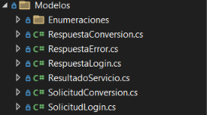
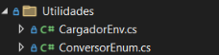

Figura 10. Estructura de Paquetes - Modelos

Tabla 7. Clase RespuestaConversion - Servidor
namespace ServidorConversionesDotnet.Modelos;
/// <summary>
/// Respuesta exitosa de un endpoint de conversión.
/// </summary>
public sealed class RespuestaConversion
{
/// <summary>Resultado de la conversión.</summary>
public double ValorConvertido { get; set; }
/// <summary>Unidad de origen recibida en la solicitud.</summary>
public string UnidadOrigen { get; set; } = string.Empty;
/// <summary>Unidad de destino recibida en la solicitud.</summary>
public string UnidadDestino { get; set; } = string.Empty;
}

Tabla 8. Clase RespuestaError - Servidor
namespace ServidorConversionesDotnet.Modelos;
/// <summary>
/// Formato estándar de todas las respuestas de error del servidor.
/// </summary>
public sealed class RespuestaError
{
/// <summary>Código HTTP asociado al error.</summary>
public int Codigo { get; set; }
/// <summary>Mensaje legible para mostrar directamente al cliente.</summary>
public string Mensaje { get; set; } = string.Empty;
/// <summary>Detalle técnico ampliado del error.</summary>
public string Detalle { get; set; } = string.Empty;
}

Tabla 9. Clase RespuestaLogin - Servidor
namespace ServidorConversionesDotnet.Modelos;
/// <summary>
/// Respuesta exitosa del inicio de sesión: token JWT y su fecha de expiración.
/// </summary>
public sealed class RespuestaLogin
{
/// <summary>Token JWT que el cliente debe enviar en las conversiones.</summary>
public string Token { get; set; } = string.Empty;
/// <summary>Instante (UTC) en el que el token deja de ser válido.</summary>
public DateTime Expiracion { get; set; }
}

Tabla 10. Clase ResultadoServicio - Servidor
namespace ServidorConversionesDotnet.Modelos;
/// <summary>
/// Resultado genérico de un servicio: éxito con valor o error con RespuestaError.
/// </summary>
public sealed class ResultadoServicio<T>
{
/// <summary>Indica si la operación se resolvió correctamente.</summary>
public bool Exitoso { get; private init; }
/// <summary>Valor obtenido cuando <see cref="Exitoso"/> es verdadero.</summary>
public T? Valor { get; private init; }
/// <summary>Error devuelto cuando <see cref="Exitoso"/> es falso.</summary>
public RespuestaError? Error { get; private init; }
/// <summary>Crea un resultado exitoso con el valor indicado.</summary>
public static ResultadoServicio<T> ConExito(T valor) =>
new() { Exitoso = true, Valor = valor };
/// <summary>Crea un resultado fallido con el error indicado.</summary>
public static ResultadoServicio<T> ConError(RespuestaError error) =>
new() { Exitoso = false, Error = error };
}

Tabla 11. Clase SolicitudConversion - Servidor
namespace ServidorConversionesDotnet.Modelos;
/// <summary>
/// Cuerpo de la solicitud para los endpoints de conversión.
/// </summary>
public sealed class SolicitudConversion
{
/// <summary>Valor numérico a convertir.</summary>
public double? Valor { get; set; }
/// <summary>Unidad de origen (nombre del enum, sin distinción de mayúsculas/minúsculas).</summary>
public string? UnidadOrigen { get; set; }
/// <summary>Unidad de destino (nombre del enum, sin distinción de mayúsculas/minúsculas).</summary>
public string? UnidadDestino { get; set; }
}

Tabla 12. Clase SolicitudLogin - Servidor
namespace ServidorConversionesDotnet.Modelos;
/// <summary>
/// Cuerpo de la solicitud para el inicio de sesión.
/// </summary>
public sealed class SolicitudLogin
{
/// <summary>Nombre de usuario.</summary>
public string? Usuario { get; set; }
/// <summary>Contraseña del usuario.</summary>
public string? Contrasena { get; set; }
}

Tabla 13. Clase UnidadLongitud - Servidor
namespace ServidorConversionesDotnet.Modelos.Enumeraciones;
/// <summary>
/// Unidades de longitud admitidas en las conversiones.
/// </summary>
public enum UnidadLongitud
{
Pie,
Centimetro,
Metro,
Milla,
Yarda
}

Tabla 14. Clase UnidadMasa - Servidor
namespace ServidorConversionesDotnet.Modelos.Enumeraciones;
/// <summary>
/// Unidades de masa admitidas en las conversiones.
/// </summary>
public enum UnidadMasa
{
Miligramo,
Gramo,
Kilogramo,
Tonelada,
Onza
}

Tabla 15. Clase UnidadTemperatura - Servidor
namespace ServidorConversionesDotnet.Modelos.Enumeraciones;
/// <summary>
/// Unidades de temperatura admitidas en las conversiones.
/// </summary>
public enum UnidadTemperatura
{
Celsius,
Fahrenheit,
Kelvin,
Rankine
}

PRUEBAS DE LOS SERVICIOS
Al trabajar con una arquitectura basada en RESTFUL, la validación de que el servidor está en línea y operando correctamente se realiza verificando la conexión con el servicio. Este documento en formato JSON es generado automáticamente por el servidor ASP.NET Core 9.0 y actúa como el contrato de comunicación que los clientes deberán consumir.
Analizando la estructura de la aplicación, el sistema expone cuatro servicios web principales (Endpoints):
- api/autenticacion: Punto de entrada para el módulo de seguridad. Recibe la petición del cliente y procesa la validación de credenciales para permitir o denegar el acceso a las funciones del servidor.
- Api/conversion: Expone las operaciones matemáticas para las conversiones de medidas de longitud, masa y temperatura con sus enums soportadas por el sistema (centímetros, metros, pies, yardas y millas).
Para probar la correcta exposición de los métodos, se desplegó el servicio web desde docker para correrlo en el navegador, se abrió el archivo WSDL se probó con la herramienta INSOMNIA.
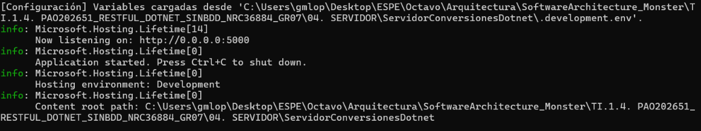

Figura 11. Servicio desplegado

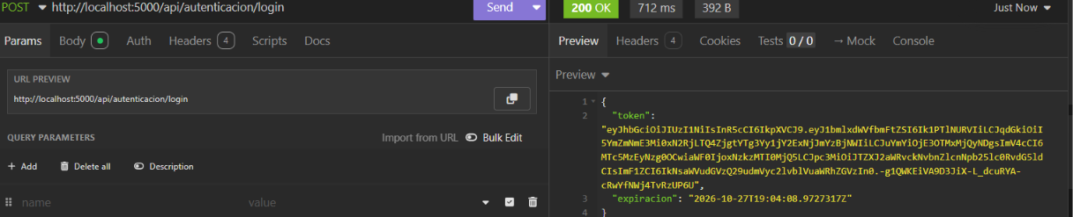

Figura 12. Prueba 1: Login
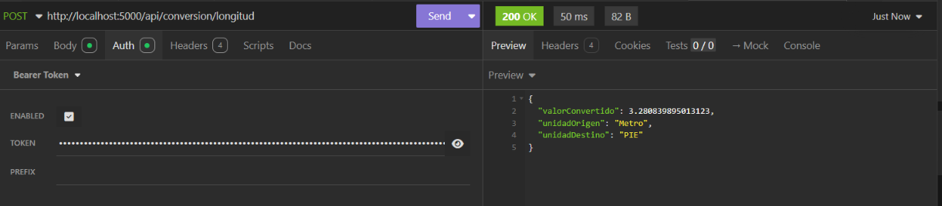

Figura 13. Prueba 2: Convertir Longitud

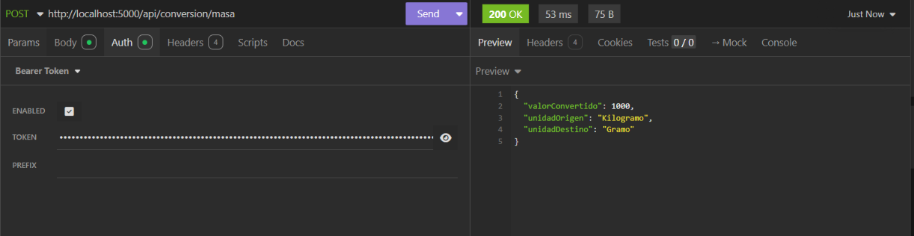

Figura 14. Prueba 3: Convertir Masa
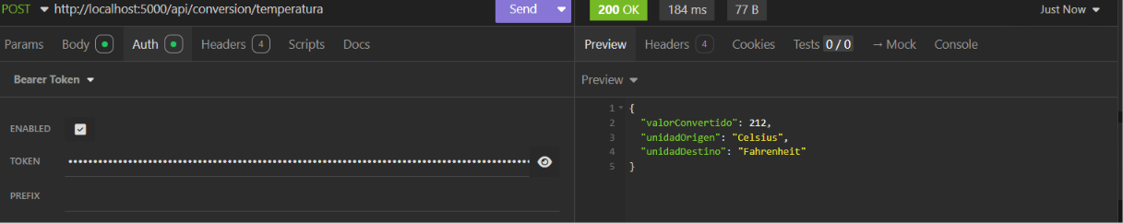

Figura 15. Prueba 4: Convertir Temperatura

CODIFICACIÓN DE LOS CLIENTES

CLIENTE CONSOLA

CREACIÓN DEL PROYECTO
El proyecto se crea usando Visual Studio seleccionando ‘Nuevo Proyecto’, ‘.NET with Maven’ y ‘.NET Application’.
Figura 16. Ventana de selección del servidor
Se escoge la opción “.NET desktop development”, y se pasa a la siguiente pantalla para configurar la ubicación del cliente.

Figura 16. Creación del proyecto - Cliente consola

ESTRUCTURA DEL PROYECTO
Una vez creado el proyecto se crea la estructura de paquetes basada en el patrón MVC
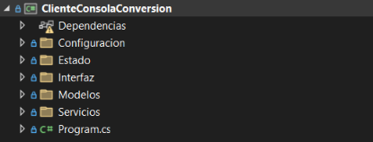

Figura 17. Estructura del proyecto - Cliente consola

CODIFICACIÓN DEL PROYECTO CLIENTE CONSOLA

CREACIÓN DE MODELOS Y VISTAS
Dado que no se requiere persistencia local ni mapeo de entidades complejas, el modelo se enfoca en la organización lógica de las opciones. Se crean 3 clases dentro del paquete modelos, una representa las categorías de conversión con sus respectivas unidades y las otras representan la entidades de respuesta tras enviar una peticion al servidor.
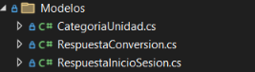

Figura 18. Creación de modelos- Cliente consola
En la capa de interacción, dentro del paquete vista, se implementa una única clase que manipula la consola y muestra las diferentes interfaces de inicio de sesión y conversiones.

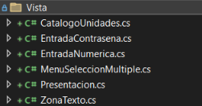

Figura 19. Creación de vistas- Cliente consol

Tabla 15. Clase CatalogoUnidades - Cliente Consola
using ClienteConsolaConversion.Modelos;
namespace ClienteConsolaConversion.Interfaz
{
/// <summary>
/// Catálogo de unidades publicadas por el servidor RESTful, por categoría.
/// Los nombres coinciden exactamente con los enums del servidor
/// (UnidadTemperatura, UnidadLongitud y UnidadMasa).
/// </summary>
public static class CatalogoUnidades
{
private static readonly string[] Temperatura =
{ "Celsius", "Fahrenheit", "Kelvin", "Rankine" };
private static readonly string[] Longitud =
{ "Centimetro", "Metro", "Pie", "Yarda", "Milla" };
private static readonly string[] Masa =
{ "Kilogramo", "Gramo", "Onza", "Tonelada", "Miligramo" };
public static IReadOnlyList<string> Obtener(CategoriaUnidad categoria)
{
return categoria switch
{
CategoriaUnidad.Temperatura => Temperatura,
CategoriaUnidad.Longitud => Longitud,
CategoriaUnidad.Masa => Masa,
_ => Array.Empty<string>()
};
}
public static IReadOnlyList<string> Categorias()
{
return new[] { "Temperatura", "Longitud", "Masa" };
}
}
}

Tabla 16. Clase EntradaContrasena - Cliente Consola
using System.Text;
namespace ClienteConsolaConversion.Interfaz
{
/// <summary>
/// Lectura de contraseña enmascarada: muestra '*' por carácter,
/// permite Backspace y nunca imprime el valor real.
/// </summary>
public static class EntradaContrasena
{
public static string Leer(string etiqueta)
{
Console.ForegroundColor = ConsoleColor.Yellow;
Console.Write(etiqueta);
Console.ResetColor();
StringBuilder construida = new StringBuilder();
while (true)
{
ConsoleKeyInfo tecla = Console.ReadKey(intercept: true);
if (tecla.Key == ConsoleKey.Enter)
{
Console.WriteLine();
return construida.ToString();
}
if (tecla.Key == ConsoleKey.Backspace)
{
if (construida.Length > 0)
{
construida.Length--;
Console.Write("\b \b");
}
continue;
}
if (tecla.KeyChar != '\0' && !char.IsControl(tecla.KeyChar))
{
construida.Append(tecla.KeyChar);
Console.Write('*');
}
}
}
}
}

Tabla 17. Clase EntradaNumerica - Cliente Consola
using System.Globalization;
namespace ClienteConsolaConversion.Interfaz
{
/// <summary>
/// Lectura de valores numéricos desde la consola.
/// Acepta negativos (ej: -10, -273.15) y separador decimal '.' o ','.
/// </summary>
public static class EntradaNumerica
{
public static bool Leer(string etiqueta, out double valor)
{
while (true)
{
Console.ForegroundColor = ConsoleColor.Yellow;
Console.Write(etiqueta);
Console.ResetColor();
string? texto = Console.ReadLine();
if (string.IsNullOrWhiteSpace(texto))
{
ValorInvalido();
continue;
}
string normalizado = texto.Trim().Replace(',', '.');
if (double.TryParse(
normalizado,
NumberStyles.Float,
CultureInfo.InvariantCulture,
out valor) &&
!double.IsNaN(valor) &&
!double.IsInfinity(valor))
{
return true;
}
ValorInvalido();
}
}
private static void ValorInvalido()
{
Console.ForegroundColor = ConsoleColor.Red;
Console.WriteLine("Valor inválido, intente de nuevo");
Console.ResetColor();
}
}
}

Tabla 18. Clase MenuSeleccionMultiple - Cliente Consola
namespace ClienteConsolaConversion.Interfaz
{
/// <summary>
/// Selector de opciones con flecha movible.
/// ↑ / ↓ mueven la flecha, Enter confirma y Esc cancela (devuelve -1).
/// Redibuja únicamente la región del menú para evitar parpadeo.
/// </summary>
public class MenuSeleccionMultiple
{
private readonly string _titulo;
private readonly IReadOnlyList<string> _opciones;
private bool _dibujado;
private int _izquierda;
private int _arriba;
public MenuSeleccionMultiple(string titulo, IReadOnlyList<string> opciones)
{
if (opciones is null || opciones.Count == 0)
{
throw new ArgumentException("El menú debe tener al menos una opción.", nameof(opciones));
}
_titulo = titulo;
_opciones = opciones;
}
/// <summary>Dibuja el menú y devuelve el índice seleccionado, o -1 si se canceló con Esc.</summary>
public int Mostrar()
{
int seleccionada = 0;
try
{
Console.CursorVisible = false;
}
catch (PlatformNotSupportedException)
{
// Consola sin soporte de visibilidad de cursor.
}
try
{
while (true)
{
Dibujar(seleccionada);
ConsoleKey tecla = Console.ReadKey(intercept: true).Key;
if (tecla == ConsoleKey.UpArrow)
{
seleccionada = (seleccionada + _opciones.Count - 1) % _opciones.Count;
}
else if (tecla == ConsoleKey.DownArrow)
{
seleccionada = (seleccionada + 1) % _opciones.Count;
}
else if (tecla == ConsoleKey.Enter)
{
return seleccionada;
}
else if (tecla == ConsoleKey.Escape)
{
return -1;
}
}
}
finally
{
try
{
Console.CursorVisible = true;
}
catch (PlatformNotSupportedException)
{
// Consola sin soporte de visibilidad de cursor.
}
PosicionarCursorDespuesDelMenu();
}
}
private void Dibujar(int seleccionada)
{
if (!_dibujado)
{
_izquierda = Console.CursorLeft;
_arriba = Console.CursorTop;
_dibujado = true;
}
else
{
Console.SetCursorPosition(_izquierda, _arriba);
}
ConsoleColor fondoAnterior = Console.BackgroundColor;
ConsoleColor textoAnterior = Console.ForegroundColor;
int ancho = _titulo.Length;
foreach (string opcion in _opciones)
{
ancho = Math.Max(ancho, opcion.Length + 3);
}
Console.ForegroundColor = ConsoleColor.Cyan;
EscribirLinea(_titulo, ancho);
EscribirLinea(new string('─', ancho), ancho);
for (int i = 0; i < _opciones.Count; i++)
{
bool activa = i == seleccionada;
Console.BackgroundColor = activa ? ConsoleColor.DarkCyan : fondoAnterior;
Console.ForegroundColor = activa ? ConsoleColor.White : textoAnterior;
string texto = (activa ? "► " : " ") + _opciones[i];
EscribirLinea(texto, ancho);
}
Console.BackgroundColor = fondoAnterior;
Console.ForegroundColor = textoAnterior;
}
private static void EscribirLinea(string texto, int ancho)
{
Console.Write(texto.PadRight(ancho));
Console.WriteLine();
}
private void PosicionarCursorDespuesDelMenu()
{
try
{
int fila = _arriba + _opciones.Count + 2;
int filaMaxima = Console.BufferHeight - 1;
Console.SetCursorPosition(_izquierda, Math.Min(fila, filaMaxima));
}
catch (ArgumentOutOfRangeException)
{
// Si la consola es muy pequeña se deja el cursor donde está.
}
}
}
}

Tabla 19. Clase Presentacion - Cliente Consola
namespace ClienteConsolaConversion.Interfaz
{
/// <summary>
/// Presentación general de la consola: rótulo de arranque, cabecera de pantalla,
/// mensajes con color y espera de tecla.
/// Los mensajes del servidor siempre se imprimen tal cual, sin reescribirlos.
/// </summary>
public static class Presentacion
{
/// <summary>Fuente de 5x5 píxeles para el rótulo de arranque (solo letras necesarias).</summary>
private static readonly Dictionary<char, string[]> Fuente =
new Dictionary<char, string[]>()
{
{ 'M', new[] { "#...#", "##.##", "#.#.#", "#...#", "#...#" } },
{ 'O', new[] { ".###.", "#...#", "#...#", "#...#", ".###." } },
{ 'N', new[] { "#...#", "##..#", "#.#.#", "#..##", "#...#" } },
{ 'S', new[] { ".####", "#....", ".###.", "....#", "####." } },
{ 'T', new[] { "#####", "..#..", "..#..", "..#..", "..#.." } },
{ 'E', new[] { "#####", "#....", "####.", "#....", "#####" } },
{ 'R', new[] { "####.", "#...#", "####.", "#.#..", "#..#." } }
};
private const int AltoGlifo = 5;
/// <summary>Rótulo MONSTER en caracteres de bloque. Se imprime una sola vez al arrancar.</summary>
public static void MostrarLogo()
{
int escala = 1;
try
{
escala = Console.WindowWidth >= 78 ? 2 : 1;
}
catch (IOException)
{
escala = 1;
}
catch (ArgumentOutOfRangeException)
{
escala = 1;
}
ConsoleColor colorAnterior = Console.ForegroundColor;
Console.ForegroundColor = ConsoleColor.Magenta;
foreach (string fila in DibujarTexto("MONSTER", escala))
{
Console.WriteLine(fila);
}
Console.ForegroundColor = ConsoleColor.DarkMagenta;
Console.WriteLine(" Conversión de Unidades · Cliente RESTful");
Console.ForegroundColor = colorAnterior;
Console.WriteLine();
}
/// <summary>Cabecera corta que encabeza cada pantalla/etapa.</summary>
public static void MostrarCabecera()
{
Console.ForegroundColor = ConsoleColor.DarkCyan;
Console.WriteLine("MONSTER · Conversión de Unidades");
Console.ResetColor();
}
/// <summary>Muestra el mensaje de error del servidor exactamente como llegó, con el prefijo [ERROR] en rojo.</summary>
public static void MostrarError(string mensaje)
{
Console.ForegroundColor = ConsoleColor.Red;
Console.WriteLine("[ERROR] " + mensaje);
Console.ResetColor();
Console.WriteLine();
}
public static void MostrarExito(string mensaje)
{
Console.ForegroundColor = ConsoleColor.Green;
Console.WriteLine("[OK] " + mensaje);
Console.ResetColor();
Console.WriteLine();
}
public static void MostrarInfo(string mensaje)
{
Console.ForegroundColor = ConsoleColor.Cyan;
Console.WriteLine(mensaje);
Console.ResetColor();
}
/// <summary>Pide una línea de texto visible (por ejemplo el usuario).</summary>
public static string PedirTexto(string etiqueta)
{
Console.ForegroundColor = ConsoleColor.Yellow;
Console.Write(etiqueta);
Console.ResetColor();
return (Console.ReadLine() ?? string.Empty).Trim();
}
public static void EsperarTecla()
{
Console.ForegroundColor = ConsoleColor.DarkGray;
Console.Write("Presione cualquier tecla para continuar...");
Console.ResetColor();
Console.ReadKey(intercept: true);
Console.WriteLine();
Console.WriteLine();
}
/// <summary>Convierte un texto en líneas de caracteres de bloque usando la fuente interna.</summary>
private static IEnumerable<string> DibujarTexto(string texto, int escala)
{
var lineas = new string[AltoGlifo];
bool primero = true;
foreach (char caracter in texto.ToUpperInvariant())
{
if (!Fuente.TryGetValue(caracter, out string[]? glifo) || glifo.Length != AltoGlifo)
{
continue;
}
for (int fila = 0; fila < AltoGlifo; fila++)
{
string pixeles = Expandir(glifo[fila], escala);
lineas[fila] = primero ? pixeles : lineas[fila] + " " + pixeles;
}
primero = false;
}
return lineas;
}
private static string Expandir(string fila, int escala)
{
var construida = new System.Text.StringBuilder(fila.Length * escala);
foreach (char pixel in fila)
{
construida.Append(pixel == '#' ? new string('█', escala) : new string(' ', escala));
}
return construida.ToString();
}
}
}

Tabla 20. Clase ZonaTexto - Cliente Consola
namespace ClienteConsolaConversion.Interfaz
{
/// <summary>
/// Región borruble de la consola.
/// Marca el inicio de un bloque (cabecera + selector o formulario) y permite borrar
/// exactamente las líneas escritas desde entonces, de modo que el siguiente bloque
/// se dibuje en el mismo sitio y no se acumule contenido anterior.
/// Los mensajes impresos después de Borrar() quedan como registro y ya no se borran.
/// </summary>
public sealed class ZonaTexto
{
private int _izquierda;
private int _arriba;
private bool _activa;
/// <summary>Marca el inicio del bloque que se va a dibujar.</summary>
public void Comenzar()
{
try
{
_izquierda = Console.CursorLeft;
_arriba = Console.CursorTop;
_activa = true;
}
catch (IOException)
{
// Consola no disponible (salida redirigida): no hay zona que borrar.
_activa = false;
}
catch (ArgumentOutOfRangeException)
{
_activa = false;
}
}
/// <summary>
/// Borra todas las líneas escritas desde Comenzar() hasta la posición actual del cursor
/// y devuelve el cursor al inicio del bloque. Si no hay bloque activo no hace nada.
/// </summary>
public void Borrar()
{
if (!_activa)
{
return;
}
_activa = false;
try
{
int ultimaFila = Console.CursorTop;
if (ultimaFila < _arriba || _izquierda < 0)
{
return;
}
int ancho = Math.Max(1, AnchoConsola() - _izquierda);
for (int fila = _arriba; fila <= ultimaFila; fila++)
{
Console.SetCursorPosition(_izquierda, fila);
Console.Write(new string(' ', ancho));
}
Console.SetCursorPosition(_izquierda, _arriba);
}
catch (ArgumentOutOfRangeException)
{
// La consola cambió de tamaño durante el borrado: se deja como está.
}
catch (IOException)
{
// Consola no disponible: se deja como está.
}
}
private static int AnchoConsola()
{
try
{
return Math.Max(20, Console.WindowWidth);
}
catch (IOException)
{
return 80;
}
catch (ArgumentOutOfRangeException)
{
return 80;
}
}
}
}

CONSUMO DEL SERVICIO RESTFUL (SERVICIOS Y SEGURIDAD)
En esta sección se establece la comunicación con el servidor RESTFUL para consumir los endpoints. Para ello, dentro del paquete servicios, se crea el servicio de conexión donde se crea el canal de conexion y se definen las peticiones a realizar.
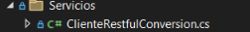

Figura 20. Creación de servicios- Cliente consola
El servicio obtiene los parámetros de conexión mediante una clase de configuración que extrae los valores de una variable de entorno.
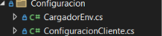

Figura 21. Creación de configuracion- Cliente consola
Dentro de Estado se crean clases para manejar la autenticación para preservar la sesion del usuario con el token mediante SesionActual.


Figura 22. Creación de componentes de seguridad- Cliente consola

Tabla 21. Clase CargadorEnv - Cliente Escritorio
using System.IO;
using System.Text;
namespace ClienteEscritorioConversion.Configuracion
{
public static class CargadorEnv
{
private const string NombreArchivo = ".development.env";
public static Dictionary<string, string?> Cargar(string rutaInicio)
{
var variables = new Dictionary<string, string?>(StringComparer.OrdinalIgnoreCase);
string? rutaArchivo = BuscarArchivo(rutaInicio);
if (rutaArchivo is null)
{
rutaArchivo = Path.Combine(Directory.GetCurrentDirectory(), NombreArchivo);
}
if (rutaArchivo is null || !File.Exists(rutaArchivo))
{
rutaArchivo = Path.Combine(AppContext.BaseDirectory, NombreArchivo);
}
if (!File.Exists(rutaArchivo))
{
return variables;
}
try
{
foreach (var linea in File.ReadAllLines(rutaArchivo, Encoding.UTF8))
{
var texto = linea.Trim();
if (string.IsNullOrEmpty(texto) || texto.StartsWith('#'))
{
continue;
}
var separador = texto.IndexOf('=');
if (separador <= 0)
{
continue;
}
var clave = texto[..separador].Trim();
var valor = texto[(separador + 1)..].Trim();
if ((valor.StartsWith('"') && valor.EndsWith('"')) || (valor.StartsWith('\'') && valor.EndsWith('\'')))
{
valor = valor[1..^1];
}
variables[clave] = valor;
}
}
catch
{
}
return variables;
}
private static string? BuscarArchivo(string rutaInicio)
{
try
{
var directorio = new DirectoryInfo(rutaInicio);
while (directorio is not null)
{
var rutaCandidata = Path.Combine(directorio.FullName, NombreArchivo);
if (File.Exists(rutaCandidata))
{
return rutaCandidata;
}
directorio = directorio.Parent;
}
}
catch
{
}
return null;
}
}
}

Tabla 22. Clase ConfiguracionCliente - Cliente Escritorio
using System.Net.Http;
namespace ClienteEscritorioConversion.Configuracion
{
public class ConfiguracionCliente
{
public string UrlBase { get; }
private ConfiguracionCliente(string urlBase)
{
UrlBase = urlBase.TrimEnd('/');
}
public static ConfiguracionCliente Cargar()
{
string? urlBase = null;
try
{
var ruta = AppContext.BaseDirectory;
var variables = CargadorEnv.Cargar(ruta);
if (variables.TryGetValue("URL_BASE", out var valor) && !string.IsNullOrWhiteSpace(valor))
{
urlBase = valor.Trim();
}
}
catch
{
}
if (string.IsNullOrWhiteSpace(urlBase))
{
try
{
urlBase = Environment.GetEnvironmentVariable("URL_BASE");
}
catch
{
}
}
if (string.IsNullOrWhiteSpace(urlBase))
{
urlBase = "http://localhost:60980";
}
return new ConfiguracionCliente(urlBase);
}
public HttpClient CrearHttpClient()
{
var httpClient = new HttpClient
{
BaseAddress = new Uri(UrlBase + "/"),
Timeout = TimeSpan.FromSeconds(30)
};
return httpClient;
}
public HttpClient CrearHttpClient(int segundosTimeout)
{
var httpClient = new HttpClient
{
BaseAddress = new Uri(UrlBase + "/"),
Timeout = TimeSpan.FromSeconds(segundosTimeout > 0 ? segundosTimeout : 30)
};
return httpClient;
}
}
}

CLASE PRINCIPAL (EJECUCIÓN)
Finalmente, se codifica la clase CLICON_UNI_.NET_REST.NET que orquesta el flujo completo de la aplicación. El sistema inicia solicitando credenciales al usuario para invocar el servicio de seguridad; únicamente si la autenticación es exitosa, se instancia la interfaz y el controlador para permitir el uso de las operaciones de conversión.
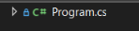

Figura 23. Creación de clase principal - Cliente consola

Tabla 23. Clase ClienteRestfulConversion - Cliente Consola
using System.Net.Http.Json;
using System.Text.Json;
using ClienteConsolaConversion.Modelos;
namespace ClienteConsolaConversion.Servicios
{
/// <summary>Cliente HTTP para la API RESTful de conversión de unidades.</summary>
public class ClienteRestfulConversion
{
public const string MensajeConexion = "No se pudo conectar con el servidor";
public const string MensajeTiempoAgotado = "El servicio tardó demasiado en responder. Verifica que esté iniciado e inténtalo de nuevo.";
public const string MensajeRespuestaVacia = "El servidor no devolvió una respuesta válida.";
private readonly HttpClient _httpClient;
private readonly string _urlBase;
private static readonly JsonSerializerOptions _jsonOptions = new()
{
PropertyNameCaseInsensitive = true
};
public ClienteRestfulConversion(string urlBase)
{
if (string.IsNullOrWhiteSpace(urlBase))
{
throw new ArgumentException("La URL base es obligatoria.", nameof(urlBase));
}
_urlBase = urlBase.TrimEnd('/');
_httpClient = new HttpClient
{
BaseAddress = new Uri(_urlBase + "/"),
Timeout = TimeSpan.FromSeconds(30)
};
}
public string UrlBase => _urlBase;
public async Task<RespuestaInicioSesion> IniciarSesionAsync(string usuario, string contrasena)
{
try
{
var solicitud = new
{
Usuario = usuario,
Contrasena = contrasena
};
var respuestaHttp = await _httpClient.PostAsJsonAsync("api/autenticacion/login", solicitud, _jsonOptions);
var contenido = await respuestaHttp.Content.ReadAsStringAsync();
if (respuestaHttp.IsSuccessStatusCode)
{
var respuestaLogin = JsonSerializer.Deserialize<RespuestaLoginRest>(contenido, _jsonOptions);
if (respuestaLogin is null || string.IsNullOrWhiteSpace(respuestaLogin.Token))
{
return NuevaRespuestaInicioSesion(MensajeRespuestaVacia);
}
return new RespuestaInicioSesion
{
Exito = true,
Token = respuestaLogin.Token,
Mensaje = string.Empty
};
}
var error = JsonSerializer.Deserialize<RespuestaErrorRest>(contenido, _jsonOptions);
if (error is not null && !string.IsNullOrWhiteSpace(error.Mensaje))
{
return NuevaRespuestaInicioSesion(error.Mensaje);
}
return NuevaRespuestaInicioSesion(MensajeRespuestaVacia);
}
catch (HttpRequestException)
{
return NuevaRespuestaInicioSesion(MensajeConexion);
}
catch (TaskCanceledException)
{
return NuevaRespuestaInicioSesion(MensajeTiempoAgotado);
}
catch
{
return NuevaRespuestaInicioSesion(MensajeConexion);
}
}
public async Task<RespuestaConversion> ConvertirAsync(
string token,
CategoriaUnidad categoria,
string unidadOrigen,
string unidadDestino,
double valor)
{
try
{
var ruta = categoria switch
{
CategoriaUnidad.Temperatura => "api/conversion/temperatura",
CategoriaUnidad.Longitud => "api/conversion/longitud",
CategoriaUnidad.Masa => "api/conversion/masa",
_ => "api/conversion/temperatura"
};
var solicitud = new
{
UnidadOrigen = unidadOrigen,
UnidadDestino = unidadDestino,
Valor = valor
};
using var request = new HttpRequestMessage(HttpMethod.Post, ruta);
request.Headers.Add("Authorization", "Bearer " + token);
request.Content = JsonContent.Create(solicitud, options: _jsonOptions);
var respuestaHttp = await _httpClient.SendAsync(request);
var contenido = await respuestaHttp.Content.ReadAsStringAsync();
if (respuestaHttp.IsSuccessStatusCode)
{
var respuestaConversion = JsonSerializer.Deserialize<RespuestaConversionRest>(contenido, _jsonOptions);
if (respuestaConversion is null)
{
return NuevaRespuestaConversion(MensajeRespuestaVacia);
}
return new RespuestaConversion
{
Exito = true,
ValorConvertido = respuestaConversion.ValorConvertido,
Mensaje = string.Empty
};
}
var error = JsonSerializer.Deserialize<RespuestaErrorRest>(contenido, _jsonOptions);
if (error is not null && !string.IsNullOrWhiteSpace(error.Mensaje))
{
return NuevaRespuestaConversion(error.Mensaje);
}
return NuevaRespuestaConversion(MensajeRespuestaVacia);
}
catch (HttpRequestException)
{
return NuevaRespuestaConversion(MensajeConexion);
}
catch (TaskCanceledException)
{
return NuevaRespuestaConversion(MensajeTiempoAgotado);
}
catch
{
return NuevaRespuestaConversion(MensajeConexion);
}
}
private static RespuestaInicioSesion NuevaRespuestaInicioSesion(string mensaje)
{
return new RespuestaInicioSesion
{
Exito = false,
Mensaje = mensaje
};
}
private static RespuestaConversion NuevaRespuestaConversion(string mensaje)
{
return new RespuestaConversion
{
Exito = false,
ValorConvertido = 0.0,
Mensaje = mensaje
};
}
private class RespuestaLoginRest
{
public string Token { get; set; } = string.Empty;
public DateTime Expiracion { get; set; }
}
private class RespuestaConversionRest
{
public double ValorConvertido { get; set; }
public string? Mensaje { get; set; }
}
private class RespuestaErrorRest
{
public int Codigo { get; set; }
public string? Mensaje { get; set; }
public string? Detalle { get; set; }
}
}
}

EJECUCIÓN DEL CLIENTE DE CONSOLA

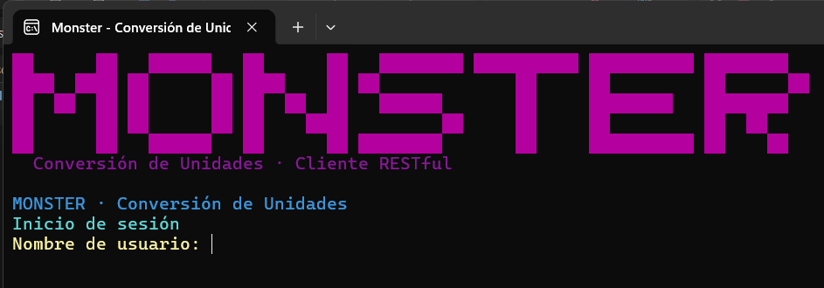

Figura 24. Login - Cliente consola
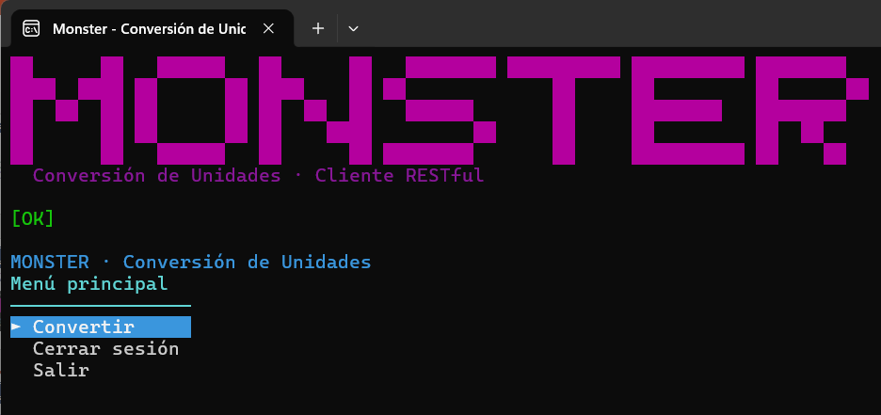

Figura 25. Menú Principal - Cliente consola
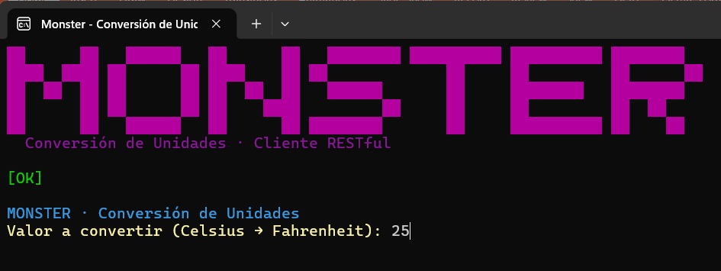

Figura26. Pantalla de Conversión - Cliente consola
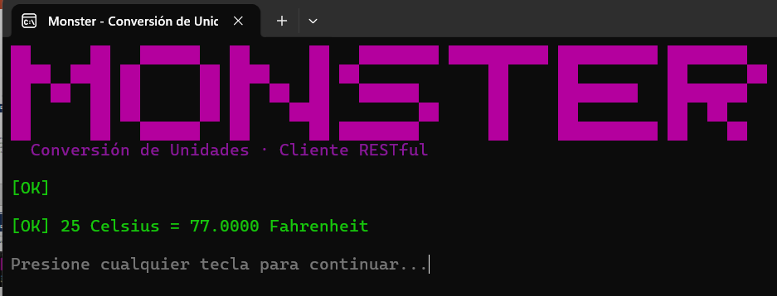

Figura 27. Conversión de Temperatura - Cliente consola

CLIENTE ESCRITORIO

CREACIÓN DEL PROYECTO
El proyecto se crea de igual manera que el cliente de consola .NET Application

ESTRUCTURA DEL PROYECTO
El cliente de escritorio con interfaz gráfica se estructuró bajo el patrón MVC. Se crearon los paquetes modelo, vista y controlador para separar el diseño visual de la lógica de consumo del servicio web.
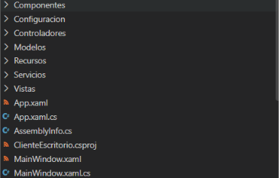

Figura 28. Estructura del proyecto - Cliente escritorio

CODIFICACIÓN DEL PROYECTO CLIENTE ESCRITORIO

CREACIÓN DE MODELOS Y VISTAS
Dado que no se requiere persistencia local ni mapeo de entidades complejas, el modelo se enfoca en la organización lógica de las opciones. Se crean 5 clases dentro del paquete modelos, 2 representan las categorías de conversión con sus respectivas unidades y las demás representan la entidades de respuesta tras enviar una petición al servidor.
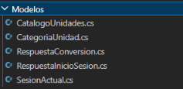

Figura 29. Creación de modelos- Cliente escritorio
En la capa de interacción, dentro del paquete vista, se implementaron las pantallas, creadas usando formularios en .NET, junto con una clase para manejar el estilo y la paleta de colores, y otra para manipular el posicionamiento y comportamientos de los elementos de las pantallas.
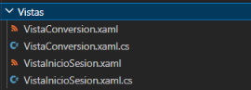

Figura 30. Creación de vistas- Cliente escritorio

Tabla 24. Clase CatalogoUnidades - Cliente Escritorio
using System.Collections.Generic;
namespace ClienteEscritorioConversion.Modelos
{
/// <summary>
/// Catálogo de unidades publicadas por el servidor SOAP, por categoría.
/// Los nombres coinciden exactamente con los enums del servidor
/// (UnidadTemperatura, UnidadLongitud y UnidadMasa).
/// </summary>
public static class CatalogoUnidades
{
private static readonly string[] Temperatura =
{ "Celsius", "Fahrenheit", "Kelvin", "Rankine" };
private static readonly string[] Longitud =
{ "Centimetro", "Metro", "Pie", "Yarda", "Milla" };
private static readonly string[] Masa =
{ "Kilogramo", "Gramo", "Onza", "Tonelada", "Miligramo" };
public static IReadOnlyList<CategoriaUnidad> Categorias { get; } =
new[] { CategoriaUnidad.Temperatura, CategoriaUnidad.Longitud, CategoriaUnidad.Masa };
public static IReadOnlyList<string> Obtener(CategoriaUnidad categoria)
{
return categoria switch
{
CategoriaUnidad.Temperatura => Temperatura,
CategoriaUnidad.Longitud => Longitud,
CategoriaUnidad.Masa => Masa,
_ => System.Array.Empty<string>()
};
}
}
}

Tabla 25. Clase CategoriaUnidad - Cliente Escritorio
namespace ClienteEscritorioConversion.Modelos
{
/// <summary>Categorías de conversión publicadas por el servidor.</summary>
public enum CategoriaUnidad
{
Temperatura,
Longitud,
Masa
}
}

Tabla 26. Clase RespuestaConversion - Cliente Escritorio
using System;
using System.Collections.Generic;
using System.Linq;
using System.Text;
using System.Threading.Tasks;
namespace ClienteEscritorioConversion.Modelos
{
public class RespuestaConversion
{
public bool Exito { get; set; }
public double ValorConvertido { get; set; }
public string Mensaje { get; set; } = string.Empty;
}
}

Tabla 27. Clase RespuestaInicioSesion - Cliente Escritorio
using System;
using System.Collections.Generic;
using System.Linq;
using System.Text;
using System.Threading.Tasks;
namespace ClienteEscritorioConversion.Modelos
{
public class RespuestaInicioSesion
{
public bool Exito { get; set; }
public string? Token { get; set; }
public string Mensaje { get; set; } = string.Empty;
}
}

Tabla 28. Clase SesionActual - Cliente Escritorio
namespace ClienteEscritorioConversion.Modelos
{
/// <summary>
/// Token de la sesión en memoria del cliente.
/// Nunca se persiste en disco y se envía en cada llamada a Convertir.
/// </summary>
public class SesionActual
{
public string? Token { get; private set; }
public string? NombreUsuario { get; private set; }
public bool Autenticado => !string.IsNullOrEmpty(Token);
public void Iniciar(string nombreUsuario, string token)
{
NombreUsuario = nombreUsuario;
Token = token;
}
public void Cerrar()
{
NombreUsuario = null;
Token = null;
}
}
}

Tabla 29. Clase VistaConversion.xaml - Cliente Escritorio
using System.Windows;
using System.Windows.Controls;
using ClienteEscritorioConversion.Componentes;
using ClienteEscritorioConversion.Controladores;
namespace ClienteEscritorioConversion.Vistas
{
/// <summary>
/// Vista de conversión. Presenta los 3 selectores, el valor y el resultado,
/// y delega cada acción en el controlador de conversión.
/// </summary>
public partial class VistaConversion : UserControl
{
private ControladorConversion? _controlador;
public VistaConversion()
{
InitializeComponent();
}
public void Inicializar(ControladorConversion controlador, string? nombreUsuario)
{
_controlador = controlador;
TextoUsuario.Text = string.IsNullOrWhiteSpace(nombreUsuario)
? "Selecciona el tipo de conversión y las unidades"
: $"Sesión de {nombreUsuario} · Selecciona el tipo de conversión y las unidades";
ComboCategoria.ItemsSource = controlador.Categorias;
ComboCategoria.SelectedIndex = 0;
RecargarUnidades(0);
LimpiarResultado();
}
private void RecargarUnidades(int indiceCategoria)
{
if (_controlador is null)
{
return;
}
_controlador.CambiarCategoria(indiceCategoria);
ComboOrigen.ItemsSource = _controlador.Unidades;
ComboDestino.ItemsSource = _controlador.Unidades;
if (_controlador.Unidades.Count > 0)
{
ComboOrigen.SelectedIndex = 0;
ComboDestino.SelectedIndex = _controlador.Unidades.Count > 1 ? 1 : 0;
}
ActualizarEstadoBoton();
}
private void ComboCategoria_SelectionChanged(object sender, SelectionChangedEventArgs e)
{
if (_controlador is null || ComboCategoria.SelectedIndex < 0)
{
return;
}
_controlador.CambiarCategoria(ComboCategoria.SelectedIndex);
ComboOrigen.ItemsSource = _controlador.Unidades;
ComboDestino.ItemsSource = _controlador.Unidades;
if (_controlador.Unidades.Count > 0)
{
ComboOrigen.SelectedIndex = 0;
ComboDestino.SelectedIndex = _controlador.Unidades.Count > 1 ? 1 : 0;
}
LimpiarResultado();
Banner.Ocultar();
ActualizarEstadoBoton();
}
private void ComboUnidad_SelectionChanged(object sender, SelectionChangedEventArgs e)
{
if (_controlador is null)
{
return;
}
_controlador.CambiarUnidades(
ComboOrigen.SelectedItem as string,
ComboDestino.SelectedItem as string);
LimpiarResultado();
ActualizarEstadoBoton();
}
private void CampoValor_TextChanged(object sender, TextChangedEventArgs e)
{
_controlador?.CambiarValor(CampoValor.Text);
ActualizarEstadoBoton();
}
private void ActualizarEstadoBoton()
{
if (_controlador is null)
{
return;
}
BotonConvertir.IsEnabled = _controlador.PuedeConvertir;
if (_controlador.EsMismaUnidad)
{
Banner.Mostrar("No es posible convertir a la misma unidad.", TipoMensaje.Advertencia);
}
else if (Banner.Tipo == TipoMensaje.Advertencia)
{
Banner.Ocultar();
}
}
private async void BotonConvertir_Click(object sender, RoutedEventArgs e)
{
if (_controlador is null)
{
return;
}
BotonConvertir.IsEnabled = false;
try
{
string? errorLocal = await _controlador.ConvertirAsync();
if (errorLocal is not null)
{
Banner.Mostrar(errorLocal, TipoMensaje.Advertencia);
return;
}
if (_controlador.Exito)
{
MostrarResultado(_controlador.Resultado);
Banner.Ocultar();
}
else
{
LimpiarResultado();
// Mensaje del servidor tal cual, sin reescribirlo.
Banner.Mostrar(_controlador.MensajeServidor ?? string.Empty, TipoMensaje.Error);
}
}
finally
{
BotonConvertir.IsEnabled = _controlador.PuedeConvertir;
}
}
public void MostrarResultado(string resultado)
{
TextoResultado.Text = "Resultado: " + resultado;
MarcoResultado.Visibility = Visibility.Visible;
}
private void LimpiarResultado()
{
TextoResultado.Text = string.Empty;
MarcoResultado.Visibility = Visibility.Collapsed;
}
private void BotonCerrarSesion_Click(object sender, RoutedEventArgs e)
{
_controlador?.CerrarSesion();
}
}
}

Tabla 30. Clase VistaInicioSesion.xaml - Cliente Escritorio
using System.Windows;
using System.Windows.Controls;
using ClienteEscritorioConversion.Componentes;
using ClienteEscritorioConversion.Controladores;
namespace ClienteEscritorioConversion.Vistas
{
/// <summary>
/// Vista de inicio de sesión. Solo presenta los campos y delega toda la lógica
/// en el controlador: aquí no se llama al servidor ni se decide la navegación.
/// </summary>
public partial class VistaInicioSesion : UserControl
{
private ControladorInicioSesion? _controlador;
public VistaInicioSesion()
{
InitializeComponent();
}
public void Inicializar(ControladorInicioSesion controlador)
{
_controlador = controlador;
CampoUsuario.Focus();
}
/// <summary>Se dispara al terminar cada intento de login, para que el contenedor muestre el mensaje.</summary>
public event Action? IntentoTerminado;
private void CampoUsuario_TextChanged(object sender, TextChangedEventArgs e)
{
_controlador?.AlCambiarUsuario(CampoUsuario.Text);
ActualizarBoton();
}
private void CampoContrasena_PasswordChanged(object sender, RoutedEventArgs e)
{
_controlador?.AlCambiarContrasena(CampoContrasena.Password);
ActualizarBoton();
}
private void ActualizarBoton()
{
BotonIngresar.IsEnabled = _controlador?.PuedeIniciarSesion ?? false;
}
private async void BotonIngresar_Click(object sender, RoutedEventArgs e)
{
if (_controlador is null)
{
return;
}
BotonIngresar.IsEnabled = false;
try
{
await _controlador.IniciarSesionAsync();
IntentoTerminado?.Invoke();
}
finally
{
BotonIngresar.IsEnabled = _controlador.PuedeIniciarSesion;
}
}
/// <summary>El banner lo manipula la vista; el texto exacto lo entrega el controlador/servidor.</summary>
public void MostrarMensaje(string texto, TipoMensaje tipo)
{
Banner.Mostrar(texto, tipo);
}
public void LimpiarFormulario()
{
CampoUsuario.Clear();
CampoContrasena.Clear();
Banner.Ocultar();
}
public void EnfocarUsuario()
{
CampoUsuario.Focus();
}
private void ImagenLogo_ImageFailed(object sender, ExceptionRoutedEventArgs e)
{
// El logo es opcional: si el archivo no está, el espacio se colapsa sin romper la vista.
ImagenLogo.Visibility = Visibility.Collapsed;
}
}
}

CONSUMO DEL SERVICIO RESTFUL (SERVICIOS )
En esta sección se establece la comunicación con el servidor RESTFUL para consumir los endpoints. Para ello, dentro del paquete servicios, se crea el servicio de conexión WSConversorCliente donde se crea el canal de conexion y se definen las peticiones a realizar.
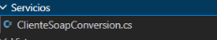

Figura 36. Creación de servicios- ClienteEscritorio
El servicio obtiene los parámetros de conexión mediante una clase de configuración que extrae los valores de una variable de entorno.
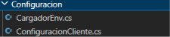

Figura 31. Creación de configuracion- ClienteEscritorio

Tabla 31. Clase ClienteSoapConversion - Cliente Escritorio
using System.Net.Http;
using System.Net.Http.Json;
using System.Text.Json;
using ClienteEscritorioConversion.Configuracion;
using ClienteEscritorioConversion.Modelos;
namespace ClienteEscritorioConversion.Servicios
{
public class ClienteSoapConversion
{
public const string MensajeConexion = "No se pudo conectar con el servidor";
public const string MensajeTiempoAgotado = "El servicio tardó demasiado en responder. Verifica que esté iniciado e inténtalo de nuevo.";
public const string MensajeRespuestaVacia = "El servidor no devolvió una respuesta válida.";
private readonly HttpClient _httpClient;
private readonly string _urlBase;
private static readonly JsonSerializerOptions _jsonOptions = new()
{
PropertyNameCaseInsensitive = true
};
public ClienteSoapConversion(string urlBase)
{
if (string.IsNullOrWhiteSpace(urlBase))
{
throw new ArgumentException("La URL base es obligatoria.", nameof(urlBase));
}
_urlBase = urlBase.TrimEnd('/');
_httpClient = new HttpClient
{
BaseAddress = new Uri(_urlBase + "/"),
Timeout = TimeSpan.FromSeconds(30)
};
}
public string UrlBase => _urlBase;
public async Task<RespuestaInicioSesion> IniciarSesionAsync(string usuario, string contrasena)
{
try
{
var solicitud = new
{
Usuario = usuario,
Contrasena = contrasena
};
var respuestaHttp = await _httpClient.PostAsJsonAsync("api/autenticacion/login", solicitud, _jsonOptions);
var contenido = await respuestaHttp.Content.ReadAsStringAsync();
if (respuestaHttp.IsSuccessStatusCode)
{
var respuestaLogin = JsonSerializer.Deserialize<RespuestaLoginRest>(contenido, _jsonOptions);
if (respuestaLogin is null || string.IsNullOrWhiteSpace(respuestaLogin.Token))
{
return NuevaRespuestaInicioSesion(MensajeRespuestaVacia);
}
return new RespuestaInicioSesion
{
Exito = true,
Token = respuestaLogin.Token,
Mensaje = string.Empty
};
}
var error = JsonSerializer.Deserialize<RespuestaErrorRest>(contenido, _jsonOptions);
if (error is not null && !string.IsNullOrWhiteSpace(error.Mensaje))
{
return NuevaRespuestaInicioSesion(error.Mensaje);
}
return NuevaRespuestaInicioSesion(MensajeRespuestaVacia);
}
catch (HttpRequestException)
{
return NuevaRespuestaInicioSesion(MensajeConexion);
}
catch (TaskCanceledException)
{
return NuevaRespuestaInicioSesion(MensajeTiempoAgotado);
}
catch
{
return NuevaRespuestaInicioSesion(MensajeConexion);
}
}
public async Task<RespuestaConversion> ConvertirAsync(
string token,
CategoriaUnidad categoria,
string unidadOrigen,
string unidadDestino,
double valor)
{
try
{
var ruta = categoria switch
{
CategoriaUnidad.Temperatura => "api/conversion/temperatura",
CategoriaUnidad.Longitud => "api/conversion/longitud",
CategoriaUnidad.Masa => "api/conversion/masa",
_ => "api/conversion/temperatura"
};
var solicitud = new
{
UnidadOrigen = unidadOrigen,
UnidadDestino = unidadDestino,
Valor = valor
};
using var request = new HttpRequestMessage(HttpMethod.Post, ruta);
request.Headers.Add("Authorization", "Bearer " + token);
request.Content = JsonContent.Create(solicitud, options: _jsonOptions);
var respuestaHttp = await _httpClient.SendAsync(request);
var contenido = await respuestaHttp.Content.ReadAsStringAsync();
if (respuestaHttp.IsSuccessStatusCode)
{
var respuestaConversion = JsonSerializer.Deserialize<RespuestaConversionRest>(contenido, _jsonOptions);
if (respuestaConversion is null)
{
return NuevaRespuestaConversion(MensajeRespuestaVacia);
}
return new RespuestaConversion
{
Exito = true,
ValorConvertido = respuestaConversion.ValorConvertido,
Mensaje = string.Empty
};
}
var error = JsonSerializer.Deserialize<RespuestaErrorRest>(contenido, _jsonOptions);
if (error is not null && !string.IsNullOrWhiteSpace(error.Mensaje))
{
return NuevaRespuestaConversion(error.Mensaje);
}
return NuevaRespuestaConversion(MensajeRespuestaVacia);
}
catch (HttpRequestException)
{
return NuevaRespuestaConversion(MensajeConexion);
}
catch (TaskCanceledException)
{
return NuevaRespuestaConversion(MensajeTiempoAgotado);
}
catch
{
return NuevaRespuestaConversion(MensajeConexion);
}
}
private static RespuestaInicioSesion NuevaRespuestaInicioSesion(string mensaje)
{
return new RespuestaInicioSesion
{
Exito = false,
Mensaje = mensaje
};
}
private static RespuestaConversion NuevaRespuestaConversion(string mensaje)
{
return new RespuestaConversion
{
Exito = false,
ValorConvertido = 0.0,
Mensaje = mensaje
};
}
private class RespuestaLoginRest
{
public string Token { get; set; } = string.Empty;
public DateTime Expiracion { get; set; }
}
private class RespuestaConversionRest
{
public double ValorConvertido { get; set; }
public string? Mensaje { get; set; }
}
private class RespuestaErrorRest
{
public int Codigo { get; set; }
public string? Mensaje { get; set; }
public string? Detalle { get; set; }
}
}
}

CREACION DE CONTROLADORES
Dentro de controladores se crean las clases para enlazar la vista con los servicios y modelos, y ejecutar flujos de control en base a los datos recibidos en los servicios o a las acciones del usuario en la interfaz. Se usan 3 controladores, uno para todo el cliente, que maneja las transiciones entre vistas de inicio de sesión y conversores, y los controladores propios de cada vista que conectan el servicio y sus endpoints con sus respectivas interfaces.
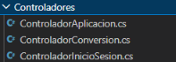

Figura 32. Creación de controladores- ClienteEscritorio

Tabla 32. Clase ControladorAplicacion - Cliente Escritorio
using System.Windows;
using ClienteEscritorioConversion.Componentes;
using ClienteEscritorioConversion.Modelos;
using ClienteEscritorioConversion.Servicios;
using ClienteEscritorioConversion.Vistas;
namespace ClienteEscritorioConversion.Controladores
{
/// <summary>
/// Controlador de la aplicación: navega entre las vistas de login y conversión
/// y conecta los controladores de cada pantalla con su vista.
/// </summary>
public class ControladorAplicacion
{
private readonly ClienteSoapConversion _servicio;
private readonly SesionActual _sesion;
private readonly VistaInicioSesion _vistaInicioSesion = new VistaInicioSesion();
private readonly VistaConversion _vistaConversion = new VistaConversion();
private readonly ControladorInicioSesion _controladorInicioSesion;
private readonly ControladorConversion _controladorConversion;
public ControladorAplicacion(ClienteSoapConversion servicio, SesionActual sesion)
{
_servicio = servicio;
_sesion = sesion;
_controladorInicioSesion = new ControladorInicioSesion(_servicio, _sesion);
_controladorConversion = new ControladorConversion(_servicio, _sesion);
_controladorInicioSesion.InicioSesionExitoso += MostrarConversion;
_controladorConversion.SesionCerrada += MostrarInicioSesion;
_vistaInicioSesion.Inicializar(_controladorInicioSesion);
// El botón del formulario no expone eventos públicos: se enlaza el resultado
// del intento desde la propia vista mediante este hook.
_vistaInicioSesion.IntentoTerminado += MostrarMensajeInicioSesion;
}
/// <summary>Contenedor donde se intercambian las vistas (lo entrega MainWindow).</summary>
public event Action<UIElement>? VistaCambiada;
public void Iniciar()
{
MostrarInicioSesion();
}
private void MostrarInicioSesion()
{
_vistaInicioSesion.LimpiarFormulario();
VistaCambiada?.Invoke(_vistaInicioSesion);
_vistaInicioSesion.EnfocarUsuario();
}
private void MostrarConversion()
{
_vistaConversion.Inicializar(_controladorConversion, _sesion.NombreUsuario);
VistaCambiada?.Invoke(_vistaConversion);
}
private void MostrarMensajeInicioSesion()
{
string? mensaje = _controladorInicioSesion.Mensaje;
if (string.IsNullOrEmpty(mensaje))
{
return;
}
_vistaInicioSesion.MostrarMensaje(
mensaje,
_controladorInicioSesion.EsError ? TipoMensaje.Error : TipoMensaje.Exito);
}
}
}

Tabla 33. Clase ControladorConversion - Cliente Escritorio
using System.Collections.ObjectModel;
using System.Globalization;
using ClienteEscritorioConversion.Modelos;
using ClienteEscritorioConversion.Servicios;
namespace ClienteEscritorioConversion.Controladores
{
/// <summary>
/// Controlador de la conversión: mantiene el estado de los selectores y del valor,
/// aplica la regla de misma unidad y llama al servicio SOAP.
/// Los mensajes del servidor se propagan sin modificar.
/// </summary>
public class ControladorConversion
{
public const string MensajeMismaUnidad = "No es posible convertir a la misma unidad.";
public const string MensajeValorInvalido = "Ingresa un valor numérico válido.";
private readonly ClienteSoapConversion _servicio;
private readonly SesionActual _sesion;
public ControladorConversion(ClienteSoapConversion servicio, SesionActual sesion)
{
_servicio = servicio;
_sesion = sesion;
}
public IReadOnlyList<CategoriaUnidad> Categorias => CatalogoUnidades.Categorias;
public ObservableCollection<string> Unidades { get; } = new ObservableCollection<string>();
public CategoriaUnidad Categoria { get; private set; } = CategoriaUnidad.Temperatura;
public string? UnidadOrigen { get; private set; }
public string? UnidadDestino { get; private set; }
public string ValorTexto { get; private set; } = string.Empty;
public bool EsMismaUnidad =>
!string.IsNullOrEmpty(UnidadOrigen) &&
string.Equals(UnidadOrigen, UnidadDestino, StringComparison.Ordinal);
/// <summary>Habilita el botón Convertir solo con datos completos y unidades distintas.</summary>
public bool PuedeConvertir =>
!EsMismaUnidad &&
!string.IsNullOrEmpty(UnidadOrigen) &&
!string.IsNullOrEmpty(UnidadDestino) &&
EsValorValido(ValorTexto);
public bool Exito { get; private set; }
/// <summary>Resultado formateado a 4 decimales, listo para mostrar.</summary>
public string Resultado { get; private set; } = string.Empty;
/// <summary>Mensaje del servidor tal cual llegó (solo cuando Exito = false).</summary>
public string? MensajeServidor { get; private set; }
/// <summary>Error de validación local que debe mostrarse como advertencia (no llama al servidor).</summary>
public string? MensajeLocal { get; private set; }
public event Action? SesionCerrada;
public void CambiarCategoria(int indiceCategoria)
{
if (indiceCategoria < 0 || indiceCategoria >= CatalogoUnidades.Categorias.Count)
{
return;
}
Categoria = CatalogoUnidades.Categorias[indiceCategoria];
Unidades.Clear();
foreach (string unidad in CatalogoUnidades.Obtener(Categoria))
{
Unidades.Add(unidad);
}
UnidadOrigen = null;
UnidadDestino = null;
LimpiarRespuesta();
}
public void CambiarUnidades(string? origen, string? destino)
{
UnidadOrigen = origen;
UnidadDestino = destino;
LimpiarRespuesta();
}
public void CambiarValor(string valor)
{
ValorTexto = valor ?? string.Empty;
}
/// <summary>
/// Ejecuta la conversión. Devuelve un mensaje local cuando la petición se aborta
/// antes de llamar al servidor; en caso contrario devuelve null y deja el
/// resultado o el mensaje del servidor en las propiedades correspondientes.
/// </summary>
public async Task<string?> ConvertirAsync()
{
MensajeLocal = null;
LimpiarRespuesta();
if (EsMismaUnidad)
{
MensajeLocal = MensajeMismaUnidad;
return MensajeLocal;
}
if (!TryParsearValor(ValorTexto, out double valor))
{
MensajeLocal = MensajeValorInvalido;
return MensajeLocal;
}
if (string.IsNullOrEmpty(_sesion.Token))
{
MensajeLocal = "La sesión no está activa. Inicia sesión nuevamente.";
return MensajeLocal;
}
RespuestaConversion respuesta = await _servicio.ConvertirAsync(
_sesion.Token,
Categoria,
UnidadOrigen!,
UnidadDestino!,
valor);
Exito = respuesta.Exito;
if (respuesta.Exito)
{
Resultado = respuesta.ValorConvertido.ToString("0.0000", CultureInfo.InvariantCulture);
return null;
}
MensajeServidor = respuesta.Mensaje;
return null;
}
public void CerrarSesion()
{
_sesion.Cerrar();
SesionCerrada?.Invoke();
}
public static bool EsValorValido(string texto) => TryParsearValor(texto, out _);
/// <summary>Acepta negativos y separador decimal '.' o ',' con cultura invariante.</summary>
private static bool TryParsearValor(string texto, out double valor)
{
valor = 0;
if (string.IsNullOrWhiteSpace(texto))
{
return false;
}
string normalizado = texto.Trim().Replace(',', '.');
return double.TryParse(
normalizado,
NumberStyles.Float,
CultureInfo.InvariantCulture,
out valor) &&
!double.IsNaN(valor) &&
!double.IsInfinity(valor);
}
private void LimpiarRespuesta()
{
Exito = false;
Resultado = string.Empty;
MensajeServidor = null;
}
}
}

Tabla 34. Clase ControladorInicioSesion - Cliente Escritorio
using ClienteEscritorioConversion.Modelos;
using ClienteEscritorioConversion.Servicios;
namespace ClienteEscritorioConversion.Controladores
{
/// <summary>
/// Controlador del inicio de sesión: valida los campos en el cliente
/// y delega la autenticación en el servicio SOAP.
/// Los mensajes del servidor se propagan sin modificar.
/// </summary>
public class ControladorInicioSesion
{
public const string MensajeUsuarioVacio = "El usuario no puede estar vacío";
public const string MensajeContrasenaVacia = "La contraseña no puede estar vacía";
private readonly ClienteSoapConversion _servicio;
private readonly SesionActual _sesion;
public ControladorInicioSesion(ClienteSoapConversion servicio, SesionActual sesion)
{
_servicio = servicio;
_sesion = sesion;
}
public string Usuario { get; private set; } = string.Empty;
public string Contrasena { get; private set; } = string.Empty;
public bool PuedeIniciarSesion =>
!string.IsNullOrWhiteSpace(Usuario) && !string.IsNullOrEmpty(Contrasena);
/// <summary>Mensaje del servidor o mensaje local del último intento de login.</summary>
public string? Mensaje { get; private set; }
/// <summary>True cuando el mensaje del último intento es un error.</summary>
public bool EsError { get; private set; }
public event Action? InicioSesionExitoso;
public void AlCambiarUsuario(string usuario)
{
Usuario = usuario ?? string.Empty;
}
public void AlCambiarContrasena(string contrasena)
{
Contrasena = contrasena ?? string.Empty;
}
public async Task IniciarSesionAsync()
{
Mensaje = null;
EsError = false;
// Validación local: no se llama al servidor con campos vacíos.
if (string.IsNullOrWhiteSpace(Usuario))
{
Mensaje = MensajeUsuarioVacio;
EsError = true;
return;
}
if (string.IsNullOrEmpty(Contrasena))
{
Mensaje = MensajeContrasenaVacia;
EsError = true;
return;
}
RespuestaInicioSesion respuesta = await _servicio.IniciarSesionAsync(Usuario, Contrasena);
if (respuesta.Exito && !string.IsNullOrEmpty(respuesta.Token))
{
_sesion.Iniciar(Usuario, respuesta.Token);
Mensaje = respuesta.Mensaje;
InicioSesionExitoso?.Invoke();
return;
}
// Mensaje del servidor tal cual (credenciales inválidas, red caída, etc.).
Mensaje = respuesta.Mensaje;
EsError = true;
}
}
}

CLASE PRINCIPAL (EJECUCIÓN)
Finalmente, se codifica la clase CLIESC_.NET_RESTFUL..NET que orquesta el flujo completo de la aplicación. El sistema inicia solicitando credenciales al usuario para invocar el servicio de seguridad; únicamente si la autenticación es exitosa, se instancia la interfaz y el controlador para permitir el uso de las operaciones de conversión.
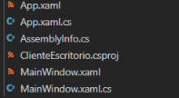

Figura 33. Creación de clase principal - ClienteEscritorio

Tabla 35. MainWindow - Cliente Escritorio
using System.Windows;
using ClienteEscritorioConversion.Controladores;

namespace ClienteEscritorioConversion
{
/// <summary>
/// Contenedor de la aplicación. Solo intercambia la vista activa; no contiene lógica.
/// </summary>
public partial class MainWindow : Window
{
public MainWindow()
{
InitializeComponent();
}

/// <summary>Reemplaza el contenido por la vista indicada por el controlador.</summary>
public void MostrarVista(UIElement vista)
{
ContenedorVistas.Children.Clear();
ContenedorVistas.Children.Add(vista);
}

/// <summary>Conecta el controlador de aplicación con este contenedor.</summary>
public void Conectar(ControladorAplicacion controlador)
{
controlador.VistaCambiada += MostrarVista;
controlador.Iniciar();
}
}
}
}

EJECUCIÓN DEL CLIENTE DE CONSOLA
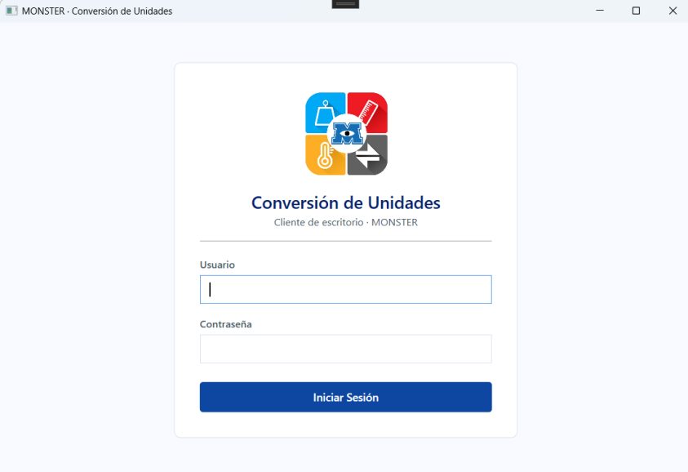

Figura 34. Login - Cliente escritorio

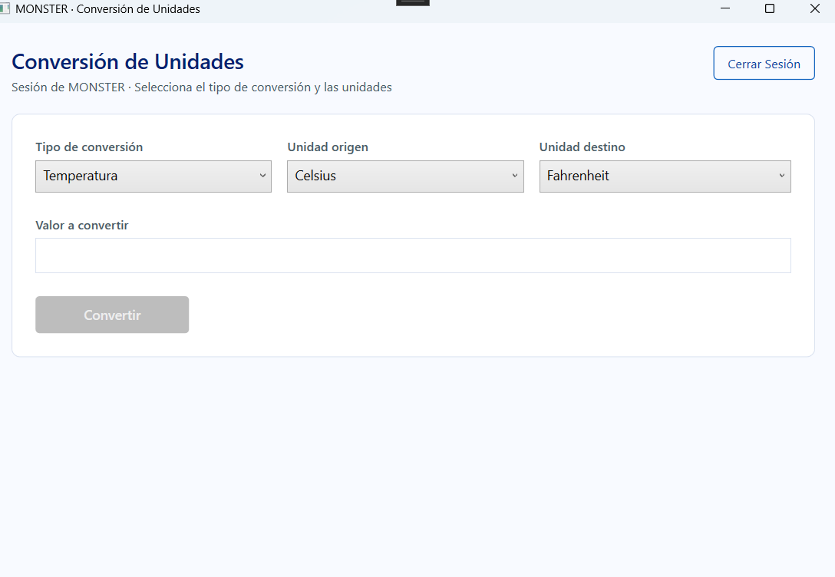

Figura 35. Pantalla de conversión- Cliente escritorio

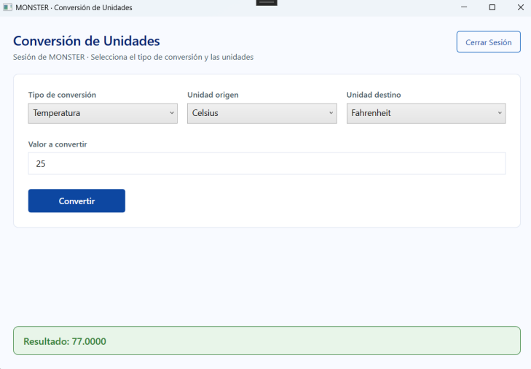

Figura 36. Conversión realizada - Cliente escritorio

CLIENTE WEB

CREACIÓN DEL PROYECTO
El proyecto se crea como una aplicación web de Blazor, ya que esta tecnología permite manejar renderizado estático o interactivo, de parte del cliente o del servidor. En este caso, se escoge renderizado interactivo desde el servidor.
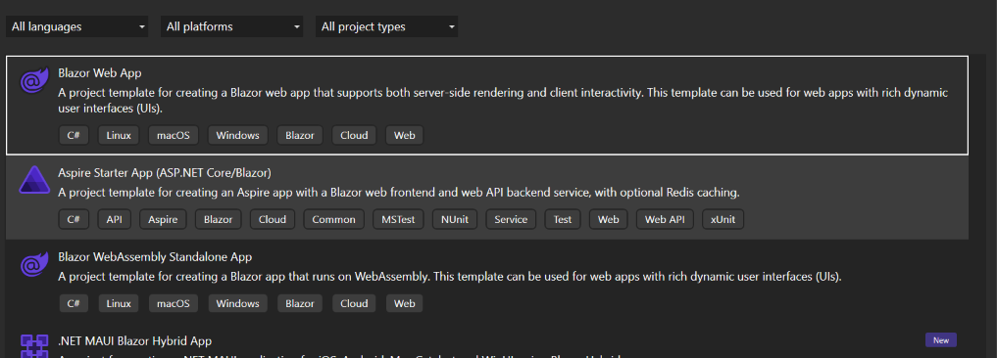

Figura 37. Creación del proyecto - Cliente web

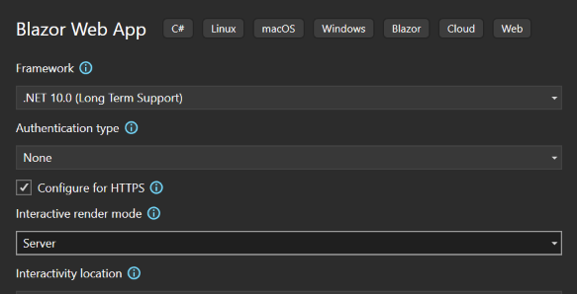

Figura 38. Configuración del proyecto - Cliente web

ESTRUCTURA DEL PROYECTO
El cliente web se desarrolló siguiendo el patrón MVC; las vistas se crearon mediante páginas .razor que manejan una notación y función similar a HTML, pero permiten inyectar componentes de código como controladores. La estructura separa la lógica de control (en el paquete controlador) de las interfaces de usuario (páginas web).
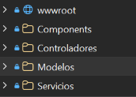

Figura 39. Estructura del proyecto - Cliente web

CODIFICACIÓN DEL PROYECTO CLIENTE WEB
CONSUMO DEL SERVICIO RESTFUL
Para la comunicación con el servidor RESTFUL, se trabaja con servicios cliente, que establecen el canal de comunicaciones con el servidor mediante la librería propia de C# para HTTP. Adicionalmente, se crearon 2 clases adicionales, para manejar la configuración de los parámetros de conexión, incluidos los endpoints, y la sesión del cliente.
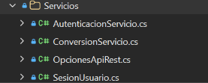

Figura 40. Creación de servicios- Cliente web

Tabla 36. Clase AutenticacionServicio - cliente web
using System.Net;
using System.Net.Http.Json;
using CLI_WEB_RESTFUL_DOTNET.Modelos;
namespace CLI_WEB_RESTFUL_DOTNET.Servicios;
public interface IAutenticacionServicio
{
Task<ResultadoLogin> IniciarSesionAsync(CredencialesLogin credenciales);
}
/// <summary>
/// Consume POST /api/autenticacion/login y traduce la respuesta REST
/// a los modelos de la aplicación.
/// </summary>
public class AutenticacionServicio : IAutenticacionServicio
{
private readonly HttpClient _http;
private readonly ILogger<AutenticacionServicio> _log;
private readonly string _rutaLogin;
public AutenticacionServicio(IHttpClientFactory fabrica, ILogger<AutenticacionServicio> log)
{
var opciones = OpcionesApiRest.CargarDesdeEnv();
_http = fabrica.CreateClient();
_http.BaseAddress = new Uri(opciones.UrlBase);
_http.Timeout = TimeSpan.FromSeconds(opciones.TimeoutSegundos);
_rutaLogin = opciones.RutaLogin;
_log = log;
}
public async Task<ResultadoLogin> IniciarSesionAsync(CredencialesLogin credenciales)
{
try
{
var solicitud = new SolicitudLogin
{
Usuario = credenciales.NombreUsuario,
Contrasena = credenciales.Contrasena
};
using var respuesta = await _http.PostAsJsonAsync(_rutaLogin, solicitud);
if (respuesta.IsSuccessStatusCode)
{
var datos = await respuesta.Content.ReadFromJsonAsync<RespuestaLogin>();
if (!string.IsNullOrEmpty(datos?.Token))
return new ResultadoLogin(true, datos.Token, "Sesión iniciada.");
return new ResultadoLogin(false, null, "El servidor devolvió una respuesta vacía.");
}
var error = await LeerErrorAsync(respuesta);
if (respuesta.StatusCode is HttpStatusCode.Unauthorized or HttpStatusCode.BadRequest)
return new ResultadoLogin(false, null, error.Mensaje ?? "Credenciales incorrectas.");
return new ResultadoLogin(false, null, error.Mensaje ?? "No se pudo iniciar sesión.");
}
catch (TaskCanceledException ex)
{
_log.LogError(ex, $"Tiempo de espera agotado al llamar a {_rutaLogin}");
return new ResultadoLogin(false, null, "El servidor tardó demasiado en responder.");
}
catch (HttpRequestException ex)
{
_log.LogError(ex, "Error de comunicación con la API REST");
return new ResultadoLogin(false, null, "No se pudo contactar con el servidor.");
}
}
private static async Task<RespuestaError> LeerErrorAsync(HttpResponseMessage respuesta)
{
try
{
return await respuesta.Content.ReadFromJsonAsync<RespuestaError>() ?? new RespuestaError();
}
catch
{
return new RespuestaError();
}
}
}

Tabla 37. Clase ConversionServicio - cliente web
﻿using System.Net;
using System.Net.Http.Headers;
using System.Net.Http.Json;
using CLI_WEB_RESTFUL_DOTNET.Modelos;
using CLI_WEB_RESTFUL_DOTNET.Modelos.Conversiones;
namespace CLI_WEB_RESTFUL_DOTNET.Servicios;
public interface IConversionServicio
{
Task<ResultadoConversionModelo> ConvertirAsync(string token, SolicitudConversionModelo solicitud);
}
/// <summary>
/// Consume POST /api/conversion/{categoria} enviando el token JWT en la
/// cabecera Authorization y traduce la respuesta REST a los modelos de la aplicación.
/// </summary>
public class ConversionServicio : IConversionServicio
{
private readonly HttpClient _http;
private readonly ILogger<ConversionServicio> _log;
private readonly string _rutaConversion;
public ConversionServicio(IHttpClientFactory fabrica, ILogger<ConversionServicio> log)
{
var opciones = OpcionesApiRest.CargarDesdeEnv();
_http = fabrica.CreateClient();
_http.BaseAddress = new Uri(opciones.UrlBase);
_http.Timeout = TimeSpan.FromSeconds(opciones.TimeoutSegundos);
_rutaConversion = opciones.RutaConversion;
_log = log;
}
public async Task<ResultadoConversionModelo> ConvertirAsync(string token, SolicitudConversionModelo solicitud)
{
try
{
var cuerpo = new SolicitudConversion
{
Valor = (double?)solicitud.Valor,
UnidadOrigen = solicitud.UnidadOrigen,
UnidadDestino = solicitud.UnidadDestino
};
using var peticion = new HttpRequestMessage(HttpMethod.Post, UrlDeConversion(solicitud.Categoria))
{
Content = JsonContent.Create(cuerpo)
};
peticion.Headers.Authorization = new AuthenticationHeaderValue("Bearer", token);
using var respuesta = await _http.SendAsync(peticion);
if (respuesta.IsSuccessStatusCode)
{
var datos = await respuesta.Content.ReadFromJsonAsync<RespuestaConversion>();
return datos is null
? new ResultadoConversionModelo(false, null, "El servidor devolvió una respuesta vacía.")
: new ResultadoConversionModelo(true, datos.ValorConvertido, string.Empty);
}
var error = await LeerErrorAsync(respuesta);
if (respuesta.StatusCode == HttpStatusCode.Unauthorized)
return new ResultadoConversionModelo(false, null, "La sesión ha expirado.");
if (respuesta.StatusCode == HttpStatusCode.BadRequest)
return new ResultadoConversionModelo(false, null,
error.Mensaje ?? error.Detalle ?? "La solicitud de conversión no es válida.");
return new ResultadoConversionModelo(false, null,
error.Mensaje ?? "No se pudo realizar la conversión.");
}
catch (TaskCanceledException ex)
{
_log.LogError(ex, "Tiempo de espera agotado al llamar a la API de conversión");
return new ResultadoConversionModelo(false, null, "El servidor tardó demasiado en responder.");
}
catch (HttpRequestException ex)
{
_log.LogError(ex, "Error de comunicación con la API REST");
return new ResultadoConversionModelo(false, null, "Error de comunicación con el servidor.");
}
}
/// <summary>La categoría de la vista coincide con el segmento del endpoint REST.</summary>
private string UrlDeConversion(string categoria) =>
$"{_rutaConversion.TrimEnd('/')}/{categoria.ToLowerInvariant()}";
private static async Task<RespuestaError> LeerErrorAsync(HttpResponseMessage respuesta)
{
try
{
return await respuesta.Content.ReadFromJsonAsync<RespuestaError>() ?? new RespuestaError();
}
catch
{
return new RespuestaError();
}
}
}

Tabla 38. Clase OpcionesApiRest - cliente web
using CLI_WEB_RESTFUL_DOTNET.Modelos.Utilidades;
namespace CLI_WEB_RESTFUL_DOTNET.Servicios;
/// <summary>
/// Configuración de la API RESTful consumida por la aplicación. Los valores se
/// leen del archivo .development.env mediante <see cref="CargadorEnv"/>.
/// </summary>
public class OpcionesApiRest
{
public const string ClaveUrlBase = "BASE_URL";
public const string ClaveTimeout = "TIMEOUT_SEGUNDOS";
public const string ClaveRutaLogin = "LOGIN_ENDPOINT";
public const string ClaveRutaConversion = "CONVERSION_ENDPOINT";
/// <summary>URL base de la API, por ejemplo http://localhost:60980.</summary>
public string UrlBase { get; set; } = "http://localhost:60980";
public int TimeoutSegundos { get; set; } = 30;
/// <summary>Ruta del endpoint de autenticación.</summary>
public string RutaLogin { get; set; } = "/api/autenticacion/login";
/// <summary>Ruta base del endpoint de conversión (sin la categoría).</summary>
public string RutaConversion { get; set; } = "/api/conversion";
/// <summary>
/// Carga las variables desde '.development.env' (buscándolo desde la carpeta
/// indicada y sus padres) y construye las opciones. Si una variable no existe
/// o es inválida se conserva el valor por defecto.
/// </summary>
public static OpcionesApiRest CargarDesdeEnv(string? rutaInicio = null)
{
var variables = CargadorEnv.Cargar(rutaInicio ?? Directory.GetCurrentDirectory());
var opciones = new OpcionesApiRest();
if (variables.TryGetValue(ClaveUrlBase, out var url) && !string.IsNullOrWhiteSpace(url))
opciones.UrlBase = url;
if (variables.TryGetValue(ClaveTimeout, out var timeout) &&
int.TryParse(timeout, out var segundos) && segundos > 0)
opciones.TimeoutSegundos = segundos;
if (variables.TryGetValue(ClaveRutaLogin, out var rutaLogin) && !string.IsNullOrWhiteSpace(rutaLogin))
opciones.RutaLogin = rutaLogin;
if (variables.TryGetValue(ClaveRutaConversion, out var rutaConversion) && !string.IsNullOrWhiteSpace(rutaConversion))
opciones.RutaConversion = rutaConversion;
return opciones;
}
}

Tabla 39. Clase SesionUsuario - cliente web
namespace CLI_WEB_RESTFUL_DOTNET.Servicios;
/// <summary>
/// Guarda el token devuelto por IniciarSesion mientras dure el circuito de Blazor Server.
/// El token se enviar� despu�s como cabecera SOAP en la operaci�n Convertir.
/// </summary>
public class SesionUsuario
{
public string? NombreUsuario { get; private set; }
public string? Token { get; private set; }
public bool EstaAutenticado => !string.IsNullOrEmpty(Token);
public event Action? CambioEstado;
public void Iniciar(string nombreUsuario, string token)
{
NombreUsuario = nombreUsuario;
Token = token;
CambioEstado?.Invoke();
}
public void Cerrar()
{
NombreUsuario = null;
Token = null;
CambioEstado?.Invoke();
}
}

CREACIÓN DE MODELOS Y UTILIDADES
Dentro de las clases de modelos, se definen las entidades que representan a las diferentes unidades de medida, así como clases que representan las peticiones y respuestas al servidor, incluyendo las respuestas de error. Para las peticiones, se crearon adicionalmente clases con data annotators que permiten validar los valores antes de enviar.
Adicionalmente, se creó una utilidad CargadorEnv para detectar y extraer variables de entorno.
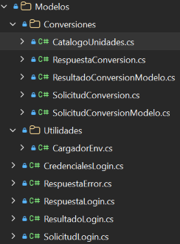

Figura 41. Creación de modelos- Cliente web

Tabla 40. Clase CredencialesLogin - cliente web
using System.ComponentModel.DataAnnotations;
namespace CLI_WEB_RESTFUL_DOTNET.Modelos;
/// <summary>Modelo del formulario de inicio de sesión (MODELO de MVC).</summary>
public class CredencialesLogin
{
[Required(ErrorMessage = "El nombre de usuario es obligatorio.")]
public string NombreUsuario { get; set; } = string.Empty;
[Required(ErrorMessage = "La contraseña es obligatoria.")]
public string Contrasena { get; set; } = string.Empty;
}

Tabla 41. Clase RespuestaError - cliente web
namespace CLI_WEB_RESTFUL_DOTNET.Modelos;
/// <summary>DTO de error devuelto por la API REST (400/401).</summary>
public class RespuestaError
{
public int Codigo { get; set; }
public string? Mensaje { get; set; }
public string? Detalle { get; set; }
}

Tabla 42. Clase RespuestaLogin - cliente web
namespace CLI_WEB_RESTFUL_DOTNET.Modelos;
/// <summary>DTO de salida de POST /api/autenticacion/login.</summary>
public class RespuestaLogin
{
public string? Token { get; set; }
public DateTime Expiracion { get; set; }
}

Tabla 43. Clase ResultadoLogin - cliente web
namespace CLI_WEB_RESTFUL_DOTNET.Modelos;
/// <summary>Resultado de un intento de inicio de sesión, independiente del formato SOAP.</summary>
public record ResultadoLogin(bool Exito, string? Token, string Mensaje);

Tabla 44. Clase SolicitudLogin - cliente web
namespace CLI_WEB_RESTFUL_DOTNET.Modelos;
/// <summary>DTO de entrada para POST /api/autenticacion/login.</summary>
public class SolicitudLogin
{
public string? Usuario { get; set; }
public string? Contrasena { get; set; }
}

Tabla 45. Clase CatalogoUnidades - cliente web
namespace CLI_WEB_RESTFUL_DOTNET.Modelos.Conversiones;
public record UnidadInfo(string UnidadTag, string FormLabel, string Abbr);
public static class CatalogoUnidades
{
public static IReadOnlyList<string> Categorias { get; } = new[] { "Longitud", "Masa", "Temperatura" };
private static readonly Dictionary<string, List<UnidadInfo>> _unidades = new(StringComparer.OrdinalIgnoreCase)
{
["Longitud"] = new()
{
new("Metro", "Metros", "m"),
new("Pie", "Pies", "ft"),
new("Centimetro", "Centímetros", "cm"),
new("Milla", "Millas", "mi"),
new("Yarda", "Yardas", "yd")
},
["Masa"] = new()
{
new("Kilogramo", "Kilogramos", "kg"),
new("Gramo", "Gramos", "g"),
new("Tonelada", "Toneladas", "t"),
new("Onza", "Onzas", "oz")
},
["Temperatura"] = new()
{
new("Celsius", "Celsius (°C)", "°C"),
new("Fahrenheit", "Fahrenheit (°F)", "°F"),
new("Kelvin", "Kelvin (K)", "K"),
new("Rankine", "Rankine (°R)", "°R")
}
};
public static IReadOnlyList<UnidadInfo> UnidadesDe(string categoria) =>
_unidades.TryGetValue(categoria, out var lista) ? lista : Array.Empty<UnidadInfo>();
}

Tabla 46. Clase RespuestaConversion - cliente web
namespace CLI_WEB_RESTFUL_DOTNET.Modelos.Conversiones;
/// <summary>DTO de salida de POST /api/conversion/{categoria}.</summary>
public class RespuestaConversion
{
public double ValorConvertido { get; set; }
public string? UnidadOrigen { get; set; }
public string? UnidadDestino { get; set; }
}

Tabla 47. Clase ResultadoConversionModelo - cliente web
namespace CLI_WEB_RESTFUL_DOTNET.Modelos.Conversiones;
/// <summary>Resultado de una conversión, independiente del formato SOAP.</summary>
public record ResultadoConversionModelo(bool Exito, double? Valor, string Mensaje);

Tabla 48. Clase SolicitudConversion - cliente web
namespace CLI_WEB_RESTFUL_DOTNET.Modelos.Conversiones;
/// <summary>DTO de entrada de POST /api/conversion/{categoria}.</summary>
public class SolicitudConversion
{
public double? Valor { get; set; }
public string? UnidadOrigen { get; set; }
public string? UnidadDestino { get; set; }
}

Tabla 49. Clase SolicitudConversionModelo - cliente web
using System.ComponentModel.DataAnnotations;
namespace CLI_WEB_RESTFUL_DOTNET.Modelos.Conversiones;
/// <summary>Modelo del formulario de conversión (MODELO de MVC).</summary>
public class SolicitudConversionModelo
{
public string Categoria { get; set; } = CatalogoUnidades.Categorias[0];
[Required(ErrorMessage = "Ingrese un valor numérico.")]
public decimal? Valor { get; set; }
[Required(ErrorMessage = "Seleccione la unidad inicial.")]
public string UnidadOrigen { get; set; } = string.Empty;
[Required(ErrorMessage = "Seleccione la unidad final.")]
public string UnidadDestino { get; set; } = string.Empty;
}

Tabla 50. Clase CargadorEnv - cliente web
﻿namespace CLI_WEB_RESTFUL_DOTNET.Modelos.Utilidades
{
public static class CargadorEnv
{
private const string NombreArchivo = ".development.env";
/// <summary>
/// Busca el archivo a partir de la carpeta indicada (y sus carpetas padre)
/// y devuelve sus variables como pares clave/valor.
/// </summary>
public static Dictionary<string, string?> Cargar(string rutaInicio)
{
var variables = new Dictionary<string, string?>(StringComparer.OrdinalIgnoreCase);
var rutaArchivo = BuscarArchivo(rutaInicio);
if (rutaArchivo is null)
{
Console.WriteLine($"[Advertencia] No se encontró el archivo '{NombreArchivo}'.");
return variables;
}
Console.WriteLine($"[Configuración] Variables cargadas desde '{rutaArchivo}'.");
foreach (var linea in File.ReadAllLines(rutaArchivo))
{
var texto = linea.Trim();
if (texto.Length == 0 || texto.StartsWith('#'))
{
continue;
}
var separador = texto.IndexOf('=');
if (separador <= 0)
{
continue;
}
var clave = texto[..separador].Trim();
var valor = texto[(separador + 1)..].Trim();
variables[clave] = valor;
}
return variables;
}
private static string? BuscarArchivo(string rutaInicio)
{
var directorio = new DirectoryInfo(rutaInicio);
while (directorio is not null)
{
var rutaCandidata = Path.Combine(directorio.FullName, NombreArchivo);
if (File.Exists(rutaCandidata))
{
return rutaCandidata;
}
directorio = directorio.Parent;
}
return null;
}
}
}

CREACIÓN DE VISTAS
Las interfaces de usuario se construyeron utilizando Razor Pages, y la tecnología de InteractiveServer para una mayor fluidez en la UI, dentro del directorio Components. Se diseñaron dos vistas principales: Login.Razor que representa la pantalla de inicio de sesión, y Home.razor que construye la pantalla de convertidor.
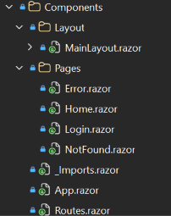

Figura 42. Creación de vistas - Cliente web

Tabla 51. Archivo App.razor - cliente web
﻿<!DOCTYPE html>
<html lang="en">
<head>
<meta charset="utf-8" />
<meta name="viewport" content="width=device-width, initial-scale=1.0" />
<base href="/" />
<ResourcePreloader />
<link rel="stylesheet" href="@Assets["lib/bootstrap/dist/css/bootstrap.min.css"]" />
<link rel="stylesheet" href="@Assets["app.css"]" />
<link rel="stylesheet" href="@Assets["CLI_WEB_RESTFUL_DOTNET.styles.css"]" />
<ImportMap />
<link rel="icon" type="image/png" href="favicon.png" />
<HeadOutlet @rendermode="@(new InteractiveServerRenderMode(prerender: false))"/>
</head>
<body>
<Routes @rendermode="@(new InteractiveServerRenderMode(prerender: false))"/>
<ReconnectModal />
<script src="@Assets["_framework/blazor.web.js"]"></script>
</body>
</html>

Tabla 52. Archivo Routes.razor - cliente web
﻿<Router AppAssembly="typeof(Program).Assembly" NotFoundPage="typeof(Pages.NotFound)">
<Found Context="routeData">
<RouteView RouteData="routeData" DefaultLayout="typeof(Layout.MainLayout)" />
<FocusOnNavigate RouteData="routeData" Selector="h1" />
</Found>
</Router>

Tabla 53. Archivo _Imports.razor - cliente web
﻿@using System.Net.Http
@using System.Net.Http.Json
@using Microsoft.AspNetCore.Components.Forms
@using Microsoft.AspNetCore.Components.Routing
@using Microsoft.AspNetCore.Components.Web
@using static Microsoft.AspNetCore.Components.Web.RenderMode
@using Microsoft.AspNetCore.Components.Web.Virtualization
@using Microsoft.JSInterop
@using CLI_WEB_RESTFUL_DOTNET
@using CLI_WEB_RESTFUL_DOTNET.Components
@using CLI_WEB_RESTFUL_DOTNET.Components.Layout
@using CLI_WEB_RESTFUL_DOTNET.Modelos
@using CLI_WEB_RESTFUL_DOTNET.Modelos.Conversiones
@using CLI_WEB_RESTFUL_DOTNET.Controladores
@using CLI_WEB_RESTFUL_DOTNET.Servicios

Tabla 54. Archivo MainLayout.razor - cliente web
﻿@inherits LayoutComponentBase
<main class="contenido">
@Body
</main>

Tabla 55. Archivo Error.razor - cliente web
﻿@page "/Error"
@using System.Diagnostics
<PageTitle>Error</PageTitle>
<h1 class="text-danger">Error.</h1>
<h2 class="text-danger">An error occurred while processing your request.</h2>
@if (ShowRequestId)
{
<p>
<strong>Request ID:</strong> <code>@RequestId</code>
</p>
}
<h3>Development Mode</h3>
<p>
Swapping to <strong>Development</strong> environment will display more detailed information about the error that occurred.
</p>
<p>
<strong>The Development environment shouldn't be enabled for deployed applications.</strong>
It can result in displaying sensitive information from exceptions to end users.
For local debugging, enable the <strong>Development</strong> environment by setting the <strong>ASPNETCORE_ENVIRONMENT</strong> environment variable to <strong>Development</strong>
and restarting the app.
</p>
@code{
[CascadingParameter]
private HttpContext? HttpContext { get; set; }
private string? RequestId { get; set; }
private bool ShowRequestId => !string.IsNullOrEmpty(RequestId);
protected override void OnInitialized() =>
RequestId = Activity.Current?.Id ?? HttpContext?.TraceIdentifier;
}

Tabla 56. Archivo Home.razor - cliente web
Error al leer el archivo: 'utf-8' codec can't decode byte 0xf3 in position 455: invalid continuation byte

Tabla 57. Archivo Login.razor - cliente web
@page "/login"
@rendermode InteractiveServer
@inject LoginController Controlador
<PageTitle>Iniciar sesión</PageTitle>
@* VISTA de MVC: solo presenta datos y delega toda la lógica en LoginController *@
<div class="contenido contenido-login">
<div class="tarjeta tarjeta-login">
<img class="logo" src="images/logo.png" alt="Logo Conversor unidades" />
<h1>Conversor unidades MONSTER</h1>
<EditForm Model="credenciales" OnValidSubmit="EnviarAsync" FormName="login">
<DataAnnotationsValidator />
<div class="campo campo-login">
<label for="usuario">Usuario</label>
<InputText id="usuario" @bind-Value="credenciales.NombreUsuario" autocomplete="username" type="text" />
<ValidationMessage For="() => credenciales.NombreUsuario" />
</div>
<div class="campo campo-login">
<label for="clave">Contraseña</label>
<InputText id="clave" type="password" placeholder="Ingrese su contrasena"
@bind-Value="credenciales.Contrasena" autocomplete="current-password" />
<ValidationMessage For="() => credenciales.Contrasena" />
</div>
@if (!string.IsNullOrEmpty(mensajeError))
{
<div class="error" role="alert">@mensajeError</div>
}
<button type="submit" class="boton boton-login" disabled="@cargando">
@(cargando ? "Ingresando..." : "Ingresar")
</button>
</EditForm>
</div>
</div>
@code {
private readonly CredencialesLogin credenciales = new();
private string? mensajeError;
private bool cargando;
private async Task EnviarAsync()
{
cargando = true;
mensajeError = null;
var resultado = await Controlador.IniciarSesionAsync(credenciales);
if (!resultado.Exito)
mensajeError = resultado.Mensaje;
cargando = false;
}
}

Tabla 58. Archivo NotFound.razor - cliente web
﻿@page "/not-found"
@layout MainLayout
<h3>Not Found</h3>
<p>Sorry, the content you are looking for does not exist.</p>

EJECUCIÓN DEL CLIENTE DE WEB
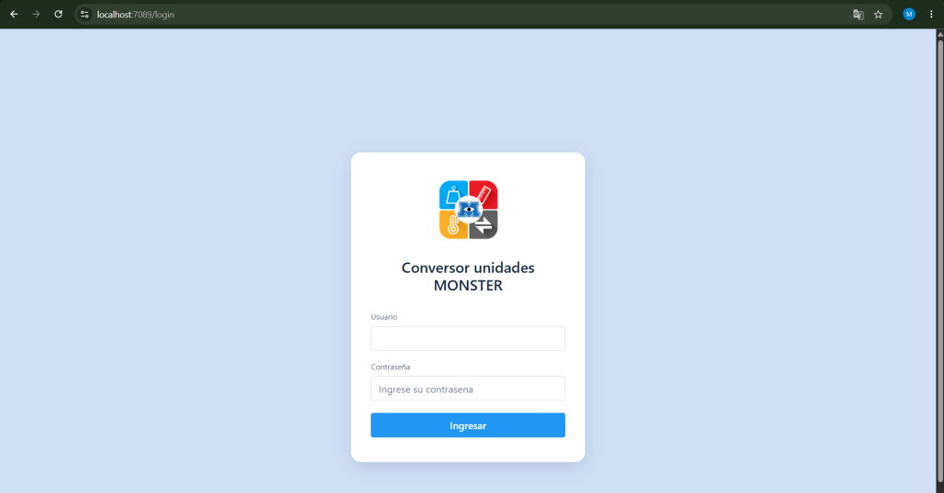

Figura 43. Login - Cliente web

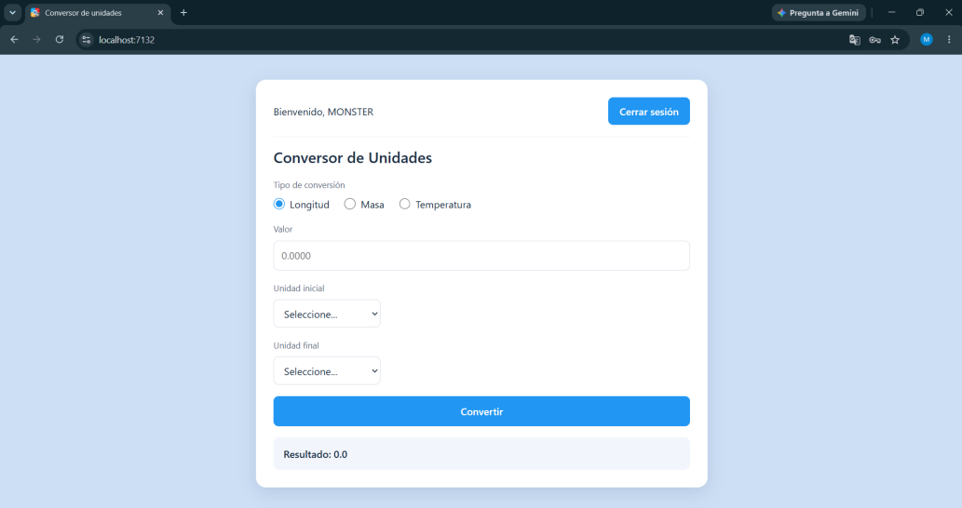

Figura 44. Pantalla de Conversiones - Cliente web

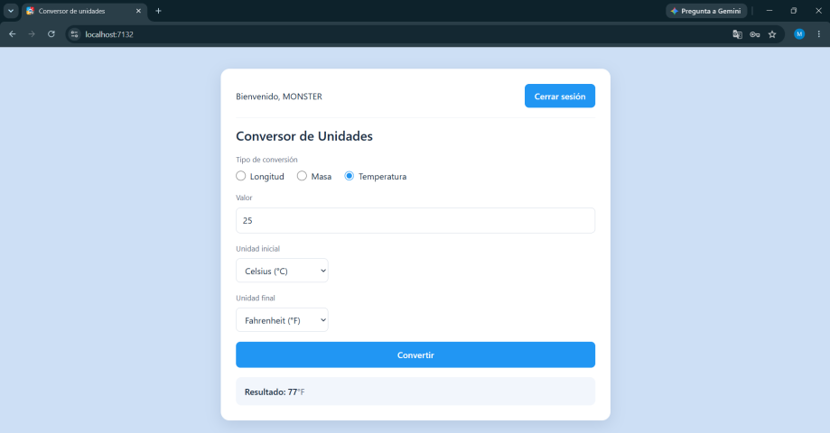

Figura 45. Conversión Exitosa- Cliente web

CLIENTE MÓVIL

CREACIÓN DEL PROYECTO
El proyecto se creó usando el framework MAUI que permite aplicaciones compatibles con web y con móviles Android e iOS
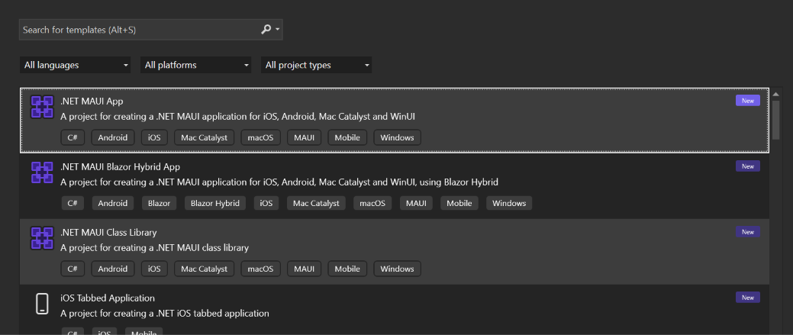

Figura 46. Eleccion del tipo de proyecto - Cliente móvil

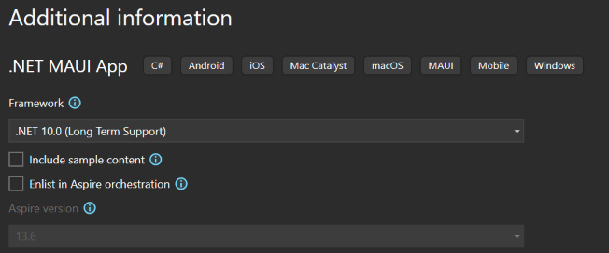

Figura 47. Configuración del proyecto - Cliente móvil

ESTRUCTURA DEL PROYECTO
El desarrollo de la aplicación móvil se organizó bajo el patrón arquitectónico MVC (Modelo-Vista-Controlador) usando archivos XAML para las vistas. Para asegurar el desacoplamiento de la lógica, la vista y el consumo de red, se estructuró el proyecto en los paquetes model, view y controller.
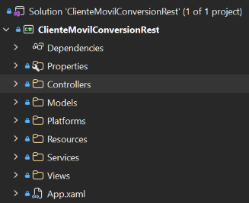

Figura 48. Estructura del proyecto - Cliente móvil

CODIFICACIÓN DEL PROYECTO CLIENTE MÓVIL

CONEXIÓN AL SERVIDOR RESTFUL
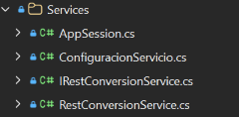

Figura 49. Creación de servicios- Cliente móvil
La conexión al cliente RESTFUL se maneja mediante las clases del paquete servicio. Se creó una clase principal RestConversionService que al igual que otros clientes usa la librería nativa de C# para HTTP. Adicionalmente se crearon clases para manejar la configuración de parámetros de la conexión provenientes de un archivo .env, y la persistencia de sesión en el cliente.

Tabla 59. Clase AppSession - cliente móvil
namespace ClienteMovilConversionRest.Services;
public sealed class AppSession
{
public string Token { get; private set; } = string.Empty;
public string UserName { get; private set; } = string.Empty;
public bool IsAuthenticated => !string.IsNullOrWhiteSpace(Token);
public void Start(string token, string userName)
{
Token = token;
UserName = userName;
}
public void Clear()
{
Token = string.Empty;
UserName = string.Empty;
}
}

Tabla 60. Clase ConfiguracionServicio - cliente móvil
using System.Text.Json;
using Microsoft.Maui.Storage;
namespace ClienteMovilConversionRest.Services;
internal static class ConfiguracionServicio
{
private const string UrlPredeterminada = "http://10.0.2.2:60980";
private const string ClaveUrlPersonalizada = "servicio_rest_url";
public static string ObtenerEndpointRest()
{
var urlAppSettings = LeerUrlAppSettings();
return Preferences.Default.Get(ClaveUrlPersonalizada, urlAppSettings);
}
public static void GuardarEndpointRest(string url) => Preferences.Default.Set(ClaveUrlPersonalizada, url);
private static string LeerUrlAppSettings()
{
try
{
using var stream = FileSystem.OpenAppPackageFileAsync("appsettings.json").GetAwaiter().GetResult();
var configuracion = JsonSerializer.Deserialize<ConfiguracionAplicacion>(stream);
var url = configuracion?.ServicioRest?.Url;
return Uri.TryCreate(url, UriKind.Absolute, out _) ? url : UrlPredeterminada;
}
catch
{
return UrlPredeterminada;
}
}
private sealed class ConfiguracionAplicacion
{
public ServicioRestConfiguracion? ServicioRest { get; init; }
}
private sealed class ServicioRestConfiguracion
{
public string? Url { get; init; }
}
}

Tabla 61. Clase IRestConversionService - cliente móvil
using ClienteMovilConversionRest.Models;
namespace ClienteMovilConversionRest.Services;
public interface IRestConversionService
{
string Endpoint { get; set; }
Task<LoginResponse> SignInAsync(LoginRequest request, CancellationToken cancellationToken = default);
Task<ConversionResponse> ConvertAsync(ConversionRequest request, CancellationToken cancellationToken = default);
}

Tabla 62. Clase RestConversionService - cliente móvil
using System.Net;
using System.Net.Http.Headers;
using System.Net.Http.Json;
using System.Text.Json;
using ClienteMovilConversionRest.Models;
namespace ClienteMovilConversionRest.Services;
/// <summary>Cliente HTTP para la API REST de conversiones protegida con JWT.</summary>
public sealed class RestConversionService : IRestConversionService
{
private static readonly JsonSerializerOptions JsonOptions = new(JsonSerializerDefaults.Web);
private readonly HttpClient httpClient = new() { Timeout = TimeSpan.FromSeconds(15) };
private string endpoint = ConfiguracionServicio.ObtenerEndpointRest();
public string Endpoint
{
get => endpoint;
set
{
endpoint = value.Trim().TrimEnd('/');
if (Uri.TryCreate(endpoint, UriKind.Absolute, out _))
ConfiguracionServicio.GuardarEndpointRest(endpoint);
}
}
public async Task<LoginResponse> SignInAsync(LoginRequest request, CancellationToken cancellationToken = default)
{
if (!TryGetUri("api/autenticacion/login", out var uri, out var error))
return new LoginResponse { Message = error };
try
{
using var response = await httpClient.PostAsJsonAsync(uri, new { usuario = request.UserName, contrasena = request.Password }, JsonOptions, cancellationToken);
if (!response.IsSuccessStatusCode)
return new LoginResponse { Message = await ReadErrorAsync(response, cancellationToken) };
var payload = await response.Content.ReadFromJsonAsync<ApiLoginResponse>(JsonOptions, cancellationToken);
return string.IsNullOrWhiteSpace(payload?.Token)
? new LoginResponse { Message = "El servidor no devolvió un token de acceso." }
: new LoginResponse { IsSuccessful = true, Token = payload.Token, Message = "Inicio de sesión correcto." };
}
catch (Exception exception) when (exception is HttpRequestException or TaskCanceledException)
{
return new LoginResponse { Message = Explain(exception) };
}
}
public async Task<ConversionResponse> ConvertAsync(ConversionRequest request, CancellationToken cancellationToken = default)
{
if (!TryGetUri($"api/conversion/{request.CategoryEndpoint}", out var uri, out var error))
return new ConversionResponse { Message = error };
try
{
using var message = new HttpRequestMessage(HttpMethod.Post, uri)
{
Content = JsonContent.Create(new { valor = request.Value, unidadOrigen = request.SourceUnit, unidadDestino = request.TargetUnit }, options: JsonOptions)
};
message.Headers.Authorization = new AuthenticationHeaderValue("Bearer", request.Token);
using var response = await httpClient.SendAsync(message, cancellationToken);
if (!response.IsSuccessStatusCode)
return new ConversionResponse { Message = await ReadErrorAsync(response, cancellationToken) };
var payload = await response.Content.ReadFromJsonAsync<ApiConversionResponse>(JsonOptions, cancellationToken);
return payload is null
? new ConversionResponse { Message = "El servidor devolvió una respuesta vacía." }
: new ConversionResponse
{
IsSuccessful = true,
ConvertedValue = payload.ValorConvertido,
Message = $"{payload.UnidadOrigen} a {payload.UnidadDestino}"
};
}
catch (Exception exception) when (exception is HttpRequestException or TaskCanceledException)
{
return new ConversionResponse { Message = Explain(exception) };
}
}
private bool TryGetUri(string route, out Uri uri, out string error)
{
if (!Uri.TryCreate(Endpoint, UriKind.Absolute, out var baseUri))
{
uri = null!;
error = "La URL del servidor REST no es válida.";
return false;
}
uri = new Uri(baseUri.ToString().TrimEnd('/') + "/" + route);
error = string.Empty;
return true;
}
private static async Task<string> ReadErrorAsync(HttpResponseMessage response, CancellationToken cancellationToken)
{
try
{
var error = await response.Content.ReadFromJsonAsync<ApiErrorResponse>(JsonOptions, cancellationToken);
if (!string.IsNullOrWhiteSpace(error?.Mensaje))
return error.Mensaje;
}
catch (JsonException) { }
return $"El servidor respondió con HTTP {(int)response.StatusCode} ({response.ReasonPhrase}).";
}
private static string Explain(Exception exception) => exception switch
{
TaskCanceledException => "El servidor tardó demasiado en responder. Verifica que esté iniciado y que la URL sea correcta.",
HttpRequestException => $"No fue posible conectar con el servidor REST. {exception.InnerException?.Message ?? exception.Message}",
_ => exception.Message
};
}
CREACIÓN DE MODELOS
En el paquete modelos, se crea un único archivo Contracts, que define la estructura de las peticiones y respuestas al servidor.
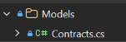

Figura 50. Creación de modelos- Cliente móvil

Tabla 63. Clase Contracts - cliente móvil
namespace ClienteMovilConversionRest.Models;
public sealed class LoginRequest
{
public string UserName { get; init; } = string.Empty;
public string Password { get; init; } = string.Empty;
}
public sealed class LoginResponse
{
public bool IsSuccessful { get; init; }
public string? Token { get; init; }
public string Message { get; init; } = string.Empty;
}
public sealed class ConversionRequest
{
public string Token { get; init; } = string.Empty;
public string CategoryEndpoint { get; init; } = string.Empty;
public string SourceUnit { get; init; } = string.Empty;
public string TargetUnit { get; init; } = string.Empty;
public double Value { get; init; }
}
public sealed class ConversionResponse
{
public bool IsSuccessful { get; init; }
public double ConvertedValue { get; init; }
public string Message { get; init; } = string.Empty;
}
public sealed class ApiErrorResponse
{
public int Codigo { get; init; }
public string? Mensaje { get; init; }
public string? Detalle { get; init; }
}
public sealed class ApiLoginResponse
{
public string? Token { get; init; }
public DateTime Expiracion { get; init; }
}
public sealed class ApiConversionResponse
{
public double ValorConvertido { get; init; }
public string? UnidadOrigen { get; init; }
public string? UnidadDestino { get; init; }
}
public sealed record UnitOption(string Name, string Symbol);
public sealed record CategoryOption(string Name, string Endpoint, string Icon, string Description);

CREACIÓN DE VISTAS
Las vistas se manejaron mediante archivos XAML que usan una notación similar a XML para definir objetos mediante etiquetas, y se enlazan de manera global al código .cs. Estas clases permiten definir interfaces compatibles con clientes móviles y web a la vez.
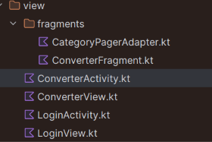

Figura 65. Creación de vistas - Cliente móvil

Tabla 64. Archivo ConverterPage.xaml - cliente móvil
<?xml version="1.0" encoding="utf-8" ?>
<ContentPage xmlns="http://schemas.microsoft.com/dotnet/2021/maui"
xmlns:x="http://schemas.microsoft.com/winfx/2009/xaml"
x:Class="ClienteMovilConversionRest.Views.ConverterPage"
Shell.NavBarIsVisible="False"
BackgroundColor="#F4F7FB">
<Grid RowDefinitions="Auto,*">
<Grid Padding="22,22,22,20" ColumnDefinitions="*,Auto">
<VerticalStackLayout Spacing="1">
<Label Text="MONSTER" FontSize="22" TextColor="#17365D" FontFamily="OpenSansSemibold" />
<Label x:Name="GreetingLabel" Text="Conversor de unidades" FontSize="13" TextColor="#65758B" />
</VerticalStackLayout>
<Button Grid.Column="1" Text="Salir" Clicked="OnSignOutClicked" BackgroundColor="Transparent" TextColor="#17365D" BorderColor="#B9C8D8" BorderWidth="1" CornerRadius="12" Padding="14,6" FontSize="12" />
</Grid>
<ScrollView Grid.Row="1">
<VerticalStackLayout Padding="20,0,20,28" Spacing="18">
<Border BackgroundColor="#17365D" StrokeThickness="0" Padding="22" StrokeShape="RoundRectangle 22">
<Grid RowDefinitions="Auto,Auto" ColumnDefinitions="*,Auto">
<VerticalStackLayout Spacing="5">
<Label Text="Conversión en línea" TextColor="#DCEAF7" FontSize="13" />
<Label x:Name="CategoryTitleLabel" Text="Temperatura" TextColor="White" FontSize="27" FontFamily="OpenSansSemibold" />
<Label x:Name="CategoryDescriptionLabel" Text="Conectado al servicio REST" TextColor="#A9C8DD" FontSize="12" />
</VerticalStackLayout>
<Border Grid.Column="1" BackgroundColor="#F4B41A" StrokeThickness="0" StrokeShape="RoundRectangle 16" HeightRequest="56" WidthRequest="56">
<Label x:Name="CategoryIconLabel" Text="°" FontSize="38" TextColor="#17365D" HorizontalOptions="Center" VerticalOptions="Center" />
</Border>
</Grid>
</Border>
<Border BackgroundColor="White" StrokeThickness="0" Padding="20" StrokeShape="RoundRectangle 20">
<Border.Shadow><Shadow Brush="#1A17365D" Offset="0,5" Radius="14" Opacity="0.22" /></Border.Shadow>
<VerticalStackLayout Spacing="13">
<Label Text="Categoría" TextColor="#17365D" FontFamily="OpenSansSemibold" FontSize="14" />
<Border BackgroundColor="#F4F7FB" Stroke="#E0E8F1" StrokeShape="RoundRectangle 12" Padding="8,0">
<Picker x:Name="CategoryPicker" Title="Selecciona una categoría" ItemDisplayBinding="{Binding Name}" TextColor="#14213D" SelectedIndexChanged="OnCategoryChanged" />
</Border>
<Label Text="Valor a convertir" TextColor="#17365D" FontFamily="OpenSansSemibold" FontSize="14" />
<Border BackgroundColor="#F4F7FB" Stroke="#E0E8F1" StrokeShape="RoundRectangle 12" Padding="13,2">
<Entry x:Name="ValueEntry" Placeholder="Ej. 25" Keyboard="Numeric" FontSize="24" TextColor="#14213D" PlaceholderColor="#93A4B8" />
</Border>
<Grid ColumnDefinitions="*,*" ColumnSpacing="12" Margin="0,4,0,0">
<VerticalStackLayout Spacing="7">
<Label Text="DE" FontSize="11" TextColor="#65758B" FontFamily="OpenSansSemibold" />
<Border BackgroundColor="#F4F7FB" Stroke="#E0E8F1" StrokeShape="RoundRectangle 12" Padding="8,0">
<Picker x:Name="OriginPicker" Title="Unidad" ItemDisplayBinding="{Binding Name}" TextColor="#14213D" />
</Border>
</VerticalStackLayout>
<VerticalStackLayout Grid.Column="1" Spacing="7">
<Label Text="A" FontSize="11" TextColor="#65758B" FontFamily="OpenSansSemibold" />
<Border BackgroundColor="#F4F7FB" Stroke="#E0E8F1" StrokeShape="RoundRectangle 12" Padding="8,0">
<Picker x:Name="DestinationPicker" Title="Unidad" ItemDisplayBinding="{Binding Name}" TextColor="#14213D" />
</Border>
</VerticalStackLayout>
</Grid>
<Button x:Name="ConvertButton" Text="CONVERTIR" Clicked="OnConvertClicked" BackgroundColor="#F4B41A" TextColor="#14213D" FontFamily="OpenSansSemibold" CornerRadius="13" HeightRequest="52" Margin="0,7,0,0" />
<ActivityIndicator x:Name="LoadingIndicator" IsVisible="False" IsRunning="False" Color="#17365D" HeightRequest="8" />
</VerticalStackLayout>
</Border>
<Border x:Name="ResultCard" IsVisible="False" BackgroundColor="#EAF7F2" Stroke="#B7E3D0" StrokeShape="RoundRectangle 20" Padding="20">
<VerticalStackLayout Spacing="5">
<Label Text="RESULTADO" FontSize="11" TextColor="#16835D" FontFamily="OpenSansSemibold" />
<Label x:Name="ResultLabel" TextColor="#14213D" FontSize="32" FontFamily="OpenSansSemibold" />
<Label x:Name="ResultDetailLabel" TextColor="#3B6B59" FontSize="13" />
</VerticalStackLayout>
</Border>
<Label x:Name="StatusLabel" IsVisible="False" FontSize="13" LineBreakMode="WordWrap" />
<Label x:Name="RangeLabel" Text="El servidor valida cada entrada antes de convertirla." FontSize="12" TextColor="#65758B" LineBreakMode="WordWrap" HorizontalTextAlignment="Center" Margin="16,0" />
</VerticalStackLayout>
</ScrollView>
</Grid>
</ContentPage>

Tabla 65. Archivo LoginPage.xaml - cliente móvil
<?xml version="1.0" encoding="utf-8" ?>
<ContentPage xmlns="http://schemas.microsoft.com/dotnet/2021/maui"
xmlns:x="http://schemas.microsoft.com/winfx/2009/xaml"
x:Class="ClienteMovilConversionRest.Views.LoginPage"
Shell.NavBarIsVisible="False"
BackgroundColor="#F4F7FB">
<Grid RowDefinitions="0.39*,0.61*">
<Grid Grid.Row="0">
<Grid.Background>
<LinearGradientBrush StartPoint="0,0" EndPoint="1,1">
<GradientStop Color="#0C2340" Offset="0" />
<GradientStop Color="#1E4B7A" Offset="0.62" />
<GradientStop Color="#276F8E" Offset="1" />
</LinearGradientBrush>
</Grid.Background>
<VerticalStackLayout Padding="30,42,30,20" Spacing="10" VerticalOptions="Center">
<Image Source="logo_monster.jpeg" HeightRequest="72" Aspect="AspectFit" HorizontalOptions="Start" />
<Label Text="Conversor de unidades" TextColor="White" FontSize="28" FontFamily="OpenSansSemibold" />
<Label Text="Precisión para cada medida." TextColor="#DCEAF7" FontSize="15" />
</VerticalStackLayout>
</Grid>
<ScrollView Grid.Row="1" Margin="20,-22,20,20">
<Border BackgroundColor="White" StrokeThickness="0" Padding="24" StrokeShape="RoundRectangle 22">
<Border.Shadow><Shadow Brush="#2A17365D" Offset="0,7" Radius="18" Opacity="0.24" /></Border.Shadow>
<VerticalStackLayout Spacing="16">
<Label Text="Bienvenido" FontSize="25" TextColor="#14213D" FontFamily="OpenSansSemibold" />
<Label Text="Ingresa con tus credenciales para consultar el servicio REST." FontSize="13" TextColor="#65758B" LineBreakMode="WordWrap" />
<Label Text="Usuario" FontSize="13" TextColor="#17365D" FontFamily="OpenSansSemibold" Margin="0,8,0,-8" />
<Border BackgroundColor="#F4F7FB" Stroke="#E0E8F1" StrokeShape="RoundRectangle 12" Padding="12,2">
<Entry x:Name="UserNameEntry" Placeholder="Ej. admin" Text="admin" TextColor="#14213D" PlaceholderColor="#93A4B8" ClearButtonVisibility="WhileEditing" />
</Border>
<Label Text="Contraseña" FontSize="13" TextColor="#17365D" FontFamily="OpenSansSemibold" Margin="0,2,0,-8" />
<Border BackgroundColor="#F4F7FB" Stroke="#E0E8F1" StrokeShape="RoundRectangle 12" Padding="12,2">
<Entry x:Name="PasswordEntry" Placeholder="Contraseña" Text="admin123" IsPassword="True" TextColor="#14213D" PlaceholderColor="#93A4B8" />
</Border>
<Grid ColumnDefinitions="*,Auto" Margin="0,6,0,-8">
<Label Text="Servidor REST" FontSize="13" TextColor="#17365D" FontFamily="OpenSansSemibold" />
<Button x:Name="ToggleEndpointButton" Grid.Column="1" Text="Cambiar URL" Clicked="OnToggleEndpointClicked" FontSize="12" TextColor="#16835D" BackgroundColor="Transparent" Padding="8,0" HeightRequest="30" />
</Grid>
<Border x:Name="EndpointContainer" IsVisible="False" BackgroundColor="#F4F7FB" Stroke="#E0E8F1" StrokeShape="RoundRectangle 12" Padding="12,2">
<Entry x:Name="EndpointEntry" Keyboard="Url" FontSize="12" TextColor="#14213D" Placeholder="http://10.0.2.2:60980" PlaceholderColor="#93A4B8" />
</Border>
<Label x:Name="StatusLabel" IsVisible="False" FontSize="13" LineBreakMode="WordWrap" />
<Button x:Name="SignInButton" Text="INGRESAR" Clicked="OnSignInClicked" BackgroundColor="#F4B41A" TextColor="#14213D" FontFamily="OpenSansSemibold" CornerRadius="13" HeightRequest="52" Margin="0,4,0,0" />
<ActivityIndicator x:Name="LoadingIndicator" IsVisible="False" IsRunning="False" Color="#17365D" HeightRequest="12" />
</VerticalStackLayout>
</Border>
</ScrollView>
</Grid>
</ContentPage>

CREACIÓN DE CONTROLADORES
Dentro del paquete controllers, se definió la conexión y el paso de datos entre las vistas XAML y los servicios, así como el comportamiento y los datos que mostrarían las pantallas en respuesta a las acciones del servidor.
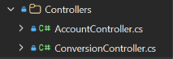

Figura 66. Controladores - Cliente móvil

Tabla 66. Clase AccountController - cliente móvil
using ClienteMovilConversionRest.Models;
using ClienteMovilConversionRest.Services;
namespace ClienteMovilConversionRest.Controllers;
public sealed class AccountController
{
private readonly IRestConversionService restService;
private readonly AppSession session;
public AccountController(IRestConversionService restService, AppSession session)
{
this.restService = restService;
this.session = session;
}
public string Endpoint
{
get => restService.Endpoint;
set => restService.Endpoint = value;
}
public async Task<LoginResponse> SignInAsync(string userName, string password, CancellationToken cancellationToken = default)
{
if (string.IsNullOrWhiteSpace(userName) || string.IsNullOrWhiteSpace(password))
return new LoginResponse { Message = "Ingresa tu usuario y contraseña." };
var response = await restService.SignInAsync(new LoginRequest
{
UserName = userName.Trim(),
Password = password
}, cancellationToken);
if (response.IsSuccessful && !string.IsNullOrWhiteSpace(response.Token))
session.Start(response.Token, userName.Trim());
return response;
}
}

Tabla 67. Clase ConversionController - cliente móvil
using System.Globalization;
using ClienteMovilConversionRest.Models;
using ClienteMovilConversionRest.Services;
namespace ClienteMovilConversionRest.Controllers;
public sealed class ConversionController
{
private readonly IRestConversionService restService;
private readonly AppSession session;
private readonly IReadOnlyDictionary<string, IReadOnlyList<UnitOption>> unitsByCategory;
public IReadOnlyList<CategoryOption> Categories { get; } =
[
new("Temperatura", "temperatura", "°", "Celsius, Fahrenheit, Kelvin y Rankine"),
new("Longitud", "longitud", "↔", "Centímetro, metro, kilómetro, yarda, pie y milla"),
new("Masa", "masa", "⚖", "Miligramo, gramo, kilogramo, onza y tonelada")
];
public string UserName => session.UserName;
public ConversionController(IRestConversionService restService, AppSession session)
{
this.restService = restService;
this.session = session;
unitsByCategory = new Dictionary<string, IReadOnlyList<UnitOption>>(StringComparer.Ordinal)
{
["Temperatura"] = [new("Celsius", "°C"), new("Fahrenheit", "°F"), new("Kelvin", "K"), new("Rankine", "°R")],
["Longitud"] = [new("Centimetro", "cm"), new("Metro", "m"), new("Yarda", "yd"), new("Pie", "ft"), new("Milla", "mi")],
["Masa"] = [new("Miligramo", "mg"), new("Gramo", "g"), new("Kilogramo", "kg"), new("Onza", "oz"), new("Tonelada", "t")]
};
}
public IReadOnlyList<UnitOption> GetUnits(CategoryOption? category) =>
category is not null && unitsByCategory.TryGetValue(category.Name, out var units) ? units : Array.Empty<UnitOption>();
public async Task<ConversionResponse> ConvertAsync(string? rawValue, CategoryOption? category, UnitOption? origin, UnitOption? destination, CancellationToken cancellationToken = default)
{
if (!session.IsAuthenticated)
return new ConversionResponse { Message = "Tu sesión expiró. Inicia sesión nuevamente." };
if (!double.TryParse(rawValue, NumberStyles.Float, CultureInfo.CurrentCulture, out var value) &&
!double.TryParse(rawValue, NumberStyles.Float, CultureInfo.InvariantCulture, out value))
return new ConversionResponse { Message = "Escribe un valor numérico válido." };
if (category is null || origin is null || destination is null)
return new ConversionResponse { Message = "Selecciona una categoría y las unidades de origen y destino." };
return await restService.ConvertAsync(new ConversionRequest
{
Token = session.Token,
CategoryEndpoint = category.Endpoint,
SourceUnit = origin.Name,
TargetUnit = destination.Name,
Value = value
}, cancellationToken);
}
public void SignOut() => session.Clear();
}

EJECUCIÓN DEL CLIENTE DE MÓVIL
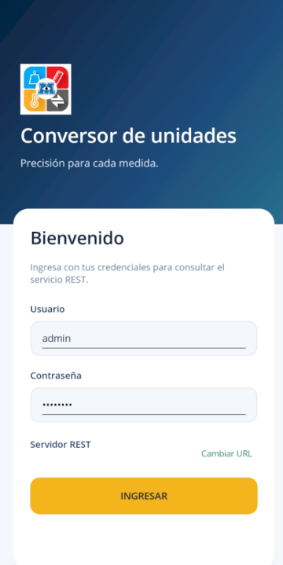

Figura 67. Login - Cliente móvil

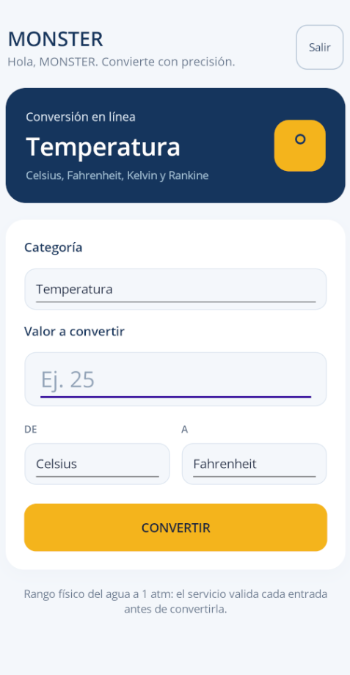

Figura 68. Pantalla de Conversiones - Cliente móvil

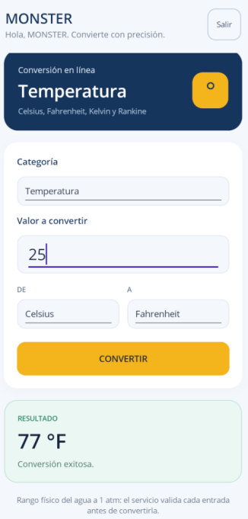

Figura 69. Conversión Exitosa- Cliente móvil

CONCLUSIONES
La culminación de este proyecto evidencia la efectividad de una Arquitectura REST al integrar exitosamente un servidor RESTFUL robusto, desarrollado en Dotnet y alojado en IIS (Internet Information Services), con un ecosistema de clientes multiplataforma (web, móvil, escritorio y consola) mediante el uso de .NET WCF para el servidor, .NET WPF para escritorio, .NET Blazor para web y .NET MAUI para móvil. Esta integración técnica se validó mediante la implementación de un sistema de seguridad desacoplado basado en tokens y manejadores de mensajes, junto con la aplicación del patrón Strategy en el cliente, lo que garantiza una solución de software interoperable, escalable y alineada con los estándares de desarrollo empresarial modernos.

RECOMENDACIONES
- Integrar una base de datos (BDD) formal para reemplazar el manejo de credenciales quemadas en código y permitir el almacenamiento histórico personal de las conversiones de manera persistente y escalable.
- Integrar protocolos de cifrado a nivel de mensaje (WS-Security) y el uso de HTTPS en entornos de producción para proteger la integridad del token de seguridad y los datos sensibles durante el tránsito en la red.
- Incorporar herramientas de análisis estático de código automatizadas dentro del ciclo de vida de desarrollo para monitorear la calidad del software, también se debe tomar en cuenta que el desarrollo del consumo de un servicio REST resulta con menos líneas de código en comparación con SOAP.

